Министерство образования российской федерации

Тольяттинский государственный институт сервиса

Кафедра «Экономика, организация и коммерческая деятельность»

УТВЕРЖДАЮ

Проректор по УР

_________ О.Н.Наумова

Протокол УМС № _______

«____»________ 2003г.

Курс лекций

по дисциплине «Коммерческая логистика»

для студентов экономических и неэкономических специальностей

Составил: к.э.н. Романеева Е.В.

Тольятти 2003 год
Курс лекций по дисциплине «Коммерческая логистика» разработан на основании требований Государственного образовательного Стандарта высшего образования

Автор: к.э.н. Романеева Е.В.

Утверждено на заседании кафедры «Экономика, организация и коммерческая деятельность»
Протокол № 10 от “ 3 ” 07 2003 года
Зав. кафедрой ___________ Е.Г. Пипко

Одобрено научно-методическим советом специальности
3513.00 «Коммерция (торговое дело)»
Протокол № _____ от ________________
Председатель НМС_______________

Рецензент: к.э.н., доцент Пипко Е.Г.__________

СОДЕРЖАНИЕ

Лекция № 1. История развития логистики ……………………………………….……….. 4

Лекция № 2. Научные основы логистики …………………………………………………. 8
Лекция № 3. Закупочная логистика ……………………………………………………..... 13
Лекция № 4. Распределительная логистика ………………………………………..……. 22
Лекция № 5. Логистика запасов ………………………………………………………….. 34
Лекция № 6. Транспортная логистика …………………………………………………… 41

Список литературы …………………………………………………………….………….. 55

Лекция № 1. История развития логистики

- Исторические предпосылки возникновения логистики.
- Этапы эволюции логистики.
- Роль логистики в экономике России.

1. Исторические предпосылки возникновения логистики

Понятие логистики имеет свою историю. Семантика (словарное значение) слова восходит к Древней Греции, где «logistike» обозначало «счётное искусство» или «искусство рассуждения, вычисления».
Ещё в период Римской империи существовали служители, которые именовались «логисты», которые занимались распределением продуктов питания. В первом тысячелетии, а именно во времена византийского императора Льва VI (866–912 гг.) логистика определялась, как искусство снабжения армии и управления её запасами, включая подготовку каждого военного похода.
Благодаря военному делу логистика выросла в науку. Создателем первых научных трудов по логистике принято считать французского военного специалиста начала XIX века, барона А. А. Жомини (1779–1869гг.), в которых он определял логистику как науку об управлении при планировании запасов, перевозках и снабжении войск [6].
Некоторые принципы логистики использовались армией Наполеона, однако как военная наука логистика сформировалась лишь к середине XIX в.
Широкое развитие принципы логистики получили в годы второй мировой войны, и, прежде всего, в материально-техническом снабжении армии США на европейском театре военных действий, что позволило своевременно и систематически обеспечивать американскую армию поставками вооружения, горюче-смазочных материалов и продовольствия в необходимых количествах.
Параллельно с практическим применением во многих странах, прежде всего в США и СССР, развивается теория военной логистики, которая определяет логистику как науку о планировании и управлении перемещением и материально-техническим снабжением войск.
Вторая трактовка термина «логистика» в значении математической логики использовалась в работах Г. Лейбница (1646–1716гг.).
Постепенно понятия и методы логистики переносятся из военной области в гражданскую, вначале как нового научного направления о рациональном управлении движением материальных потоков в сфере обращения, а затем и в производстве.
Логистика как наука и как инструмент бизнеса стала формироваться в начале 1950-х годов, прежде всего в США.
Эволюция логистики тесно связана с историей и эволюцией рыночных отношений в индустриально-развитых странах, причём сам термин «логистика» укоренился в бизнесе и стал повсеместно применяться в мире лишь с конца 1970-х годов.
2. Этапы эволюции логистики

В генезисе логистики XX века можно выделить несколько исторических этапов [1] (Рис. 1). Период с 1920-х до начала 1950-х годов называется периодом «фрагментаризации».
Становление концепции маркетинга, как следствие постепенного перехода мировой экономики от рынка производителя к рынку покупателя, явилось ключевым фактором, объясняющим появление логистики в бизнесе.
Период с середины 1950-х по 1960-е годы западные специалисты называют периодом становления (концептуализации) логистики.
Одним из ключевых факторов стремительной экспансии (распространения своего влияния) в западный бизнес явилось возникновение в этот период концепции общих затрат в физическом распределении.
В конце 1960-х годов на Западе была сформулирована так называемая концепция бизнес-логистики, как интегрального инструмента менеджмента. Основное содержание концепции сводилось к следующему: «Логистика – это менеджмент всех видов деятельности, которые способствуют движению и координации спроса и предложения на товары в определённом месте и в заданное время».
К началу 1970-х годов были сформулированы фундаментальные принципы бизнес-логистики и некоторые западные фирмы начали их успешно применять на практике.
К концу 1970-х на Западе практически завершилась так называемая «тарно-упаковочная революция», которая коренным образом изменила складской процесс, его операционный состав, организацию, техническое и технологическое обеспечение.
Период с 1980-х до середины 1990-х годов характеризуется стремительным развитием современных интегральной и маркетинговой концепций логистики в индустриальных странах Запада.
В рассматриваемый период произошли существенные изменения в мировой экономике, которые объясняют феномен логистического «взлёта». Основными из них являются следующие:
1) революция в информационных технологиях и внедрение персональных компьютеров (ПК);
2) глобализация рынка;
3) изменения в государственном регулировании инфраструктуры экономики;
4) повсеместное распространение философии всеобщего управления качеством;
5) рост партнёрства и стратегических союзов;
6) структурные изменения в организации бизнеса.

3. Роль логистики в экономике России

Роль логистики в экономике России определяется системным взаимодействием пяти основных факторов: экономического, организационно-экономического, информационного, технического и специфического (для российских условий), связанного с регулированием хозяйственных процессов. Остановимся на каждом из перечисленных факторов [6].
Экономический фактор. В настоящее время на передний план выдвигается поиск возможностей сокращения производственных затрат и издержек обращения как для увеличения прибыли фирмы, так и для наиболее полного удовлетворения интересов потребителя, оказания ему комплекса услуг. Таким образом, если в условиях развития рыночных отношений принцип «расчёт–выгода–потребитель» находится в центре внимания, то потенциал логистики обеспечивает воплощение этого принципа.
Организационно-экономический фактор. Наряду с происходящими в российской экономике процессами дробления хозяйственных структур, автоматизации новых структурных образований, децентрализации управления получают развитие процессы кооперации и интеграции хозяйственной деятельности. В переходной экономике,

Интегрированная
логистика
Промышленная
логистика
1970 г.
(развитие)
1980-1990 гг.
(интеграция)
Бизнес-
логистика

Маркетинг

Всеобщее управление качеством
Интегрированная
дистрибьюция
Гибкие производственные системы и технологии
Микропроцес-
сорная коммер-циализация
Информационно- компьютерные технологии
1920-1950 гг.
(фрагментаризация)
1960 г.
(становление)

Планирование потребностей

Производственное

планирование

Управление запасами

в производстве

Технологическая

транспортировка
Производственный
(операционный)
менеджмент

Материальный
менеджмент

Прогнозирование спроса

Закупки

Упаковочная индустрия

Грузопереработка

Складирование

Военная логистика

Планирование распределения

Управление заказами

Транспортировка

Управление запасами в сбыте

Обслуживание потребителей
Физическое распределение

Рис. 1. Эволюция логистики

предполагающей наличие различных форм собственности, всё большее значение приобретают интеграционные формы управления и тенденция к координации, которые в особенности характерны для логических процессов взаимодействия предприятий-изготовителей, потребителей, посредников, складского хозяйства и транспорта.
Информационный фактор. Особенно актуально развитие информационных связей, которые являются причиной и следствием развития рыночных отношений, взаимообусловливают друг друга. Информатика наиболее тесным образом связывает рынок и логистику, поскольку составляющей логистических процессов являются информационные потоки.
Технический фактор проявляется в том, что логистика как система управления, её субъекты и объекты управления развиваются на основе современных технических достижений в транспортно-складском хозяйстве и в сфере управления (при автоматизации и компьютеризации управления), обеспечивающих решающий успех на рынках товаров и услуг. В свою очередь, коммерческая инициатива и развитие рыночных отношений стимулируют внедрение новой техники в процессы управления материальными потоками, которые в условиях технической модернизации требуют эффективного управления на логической основе.
Специфический фактор. Большую актуальность логистика приобретает из-за необходимости в государственной поддержке процессов товародвижения. Использование различных методов государственного управления для регулирования этих процессов адекватно логическим подходам. Они применимы и эффективно используются не только на микроуровне предприятий и организаций – участников процесса товародвижения, но и на региональном и федеральном уровне.
Причины возрастания интереса к логистике обусловлены потребностями развития экономики и бизнеса в России. Первоначально усилия фирм были направлены в основном на снижение себестоимости каждой единицы продукции. В настоящее время, когда предложение повсеместно стало превышать спрос, предприниматели начали признавать также важность обеспечения сбыта за счёт снижения общих издержек.
К основным тенденциям развития логистики относятся следующие факторы:
1. Быстрый рост затрат на перевозку. Традиционные методы распределения стали более дорогостоящими в связи с ростом товарных цен и инфляцией. Повышение уровня управления предполагает рассмотрение смежных с перевозками аспектов логистики (производство, поставки продукции, распределение, финансы).
2. Достижение предела эффективности производства. Становится всё труднее достигнуть существенного снижения производственных затрат, потому что с производства уже «сняты все сливки». С другой стороны, логистика остаётся областью, где ещё сохраняются значительные потенциальные возможности сокращения издержек фирмы.
3. Фундаментальные изменения в философии запасов. В одно и то же время у розничных продавцов находится приблизительно половина запасов готовой продукции, другая половина – у оптовых торговцев и производителей. Методы управления запасами способны сократить общий уровень запасов и изменить соотношение поддерживаемого запаса к 10% у розничных продавцов и 90% у дистрибьюторов и производителей.
4. Создание продуктовых линий как прямой результат внедрения концепции маркетинга (предоставление каждому потребителю той продукции, которая ему необходима).
5. Компьютерные технологии. Логистическое управление связано с обработкой огромного массива данных. Сама возможность управления предполагает знание: местоположение каждого потребителя; размера каждого заказа; местоположение средств производства, складов и центров распределения; затрат на перевозку от каждого склада или завода каждому потребителю; доступных видов транспорта и предполагаемого уровня обслуживания; местоположения поставщиков; уровня запасов на каждом складе и центре распределения. Развитие компьютерных технологий позволяет осуществить на практике концепцию логистики.
6. Рост использования компьютеров поставщиками (продавцами) и потребителями. Это позволяет фирмам систематически изучать качество услуг различных поставщиков. На основе такого анализа можно достаточно точно определить уровень обслуживания, представляемого поставщиками. Результаты анализа приводят многие фирмы к осознанию необходимости модернизации используемых ими систем распределения. Некоторые производственные фирмы используют систему поставки материальных ресурсов «точно в срок», которая предъявляет очень высокие требования к поставщикам.

Лекция № 2. Научные основы логистики

1. Функции логистики.
2. Объект, предмет, основные понятия и задачи логистики.

1. Функции логистики

В экономике логистика - совокупность наук управления материалопотоком и потоком продукции от источника до потребителя, что включает в себя комбинирование видов деятельности различных учреждений и служб, связанных с распределением, материальным обеспечением, планированием производства и управлением им, т.е. логистика является системой, содержащей функциональные области [5].
Концепция (принцип) логистической системы связана с управлением материалами и управлением распределением. Американские ученые считают логистику - структурой планирования, а не функцией предпринимательства. Другими словами, задача управления в области логистики имеет дело не столько с управлением материальным потоком, сколько с обеспечением механизма разработки задач и стратегий, в рамках которых может осуществляться повседневная деятельность по управлению распределением.
Одна из особенностей принципа логистики состоит в том, что она уделяет внимание не только интеграции видов деятельности, которые традиционно относятся к различным функциям предпринимательства, но при принятии решения объединяет их. Например, во многих компаниях, где отсутствует логистическая система, ответственность за запасы и транспортирование может являться соответственно функцией производства и распределения, и решения по первым могут приниматься без учета последних. В логистической системе все виды деятельности взаимосвязаны; и при принятии решения должны быть учтены отрицательные и положительные стороны различных функциональных областей.
Схема (рис. 2) напоминает кругооборот капитала:

Д Т П Т¹ Д¹
закупочная производственная распределительная
логистика логистика логистика

где Д - Т - процесс снабжения (управление материальными ресурсами);
П - производство, где возникает внутренний материалопоток
(внутрипроизводственные перевозки);
Т' - Д' - процесс сбыта (распределение продукции).

Рис. 2. Процесс воспроизводства капитала и функциональные области логистики.

Материальные потоки на стадии приобретения средств производства являются объектом изучения и управления закупочной логистики, материальные потоки на стадии производства – объектом производственной логистики. Объектом распределительной логистики материальные потоки становятся на стадии распределения и реализации готовой продукции.
Функциональные области логистики:
1. Запасы. Выполняют буферную роль между транспортом, производством и реализацией. Запасы позволяют экономично и эффективно функционировать всей системе. Продукция может быть сосредоточена в запасах непосредственно у производителя, или ее хранение может быть приближено к потребителю. Величина производственных запасов должна быть оптимальна для всей системы. Запасы продукции позволяют данной системе быстро реагировать ни изменение спроса и обеспечивают равномерность работы транспорта.
2. Транспорт. Включает в себя при логистическом подходе не только перевозку груза от поставщика до потребителя, с предприятия на склад, со склада на склад, но также доставку со склада потребителю. Основными характеристиками транспорта являются стоимость и надежность.
3. Складское хозяйство. Включает в себя размещение в складских помещениях для хранения материалов, управление складской переработкой, упаковку и др.
4. Информация. Любая логистическая система управляется при помощи информационной и контролирующей подсистем. Эти подсистемы передают заказы, требования об отгрузке и транспортировании продукции, поддерживают уровень запасов.
5. Производство.
6. Другие функциональные области. Например, производственное планирование и контроль над материалопотоком в процессе производства.
6.1. Кадры. Важный составной элемент системы логистики. Их подбору и подготовке придается большое значение.
6.2. Обслуживающее производство. Подразделения логистики, которые обслуживают процесс производства, должны не только определять его потребности, но и быть способными сглаживать колебания спроса и предложения. Некоторые экономисты не рассматривают производственную единицу как функциональную область в системе логистики. Однако отмечают, что производственные мощности и экономическая приспосабливаемость предприятия имеют важное значение для функционирования логистической системы. Основными проблемами для нее являются определение размера и размещение предприятия.
Специфика логистики заключается не только в объединении управления материальным потоком (включая все функциональные области) в одних руках, но и взаимодействием с управленческими функциями (планирования, организации, контроля).
Логистическая система, используемая фирмой для выработки стратегии, в таких видах деятельности, как планирование и производство, взаимодействует с функциональными областями: производство и технология, маркетинг, а также финансирование и администрирование.
В планировании логистика оказывает влияние на производство и технологию посредством определения оптимальных размещения фирмы, планирования складской сети, складской обработки грузов, выбора оборудования, транспортной модели; в области маркетинга - логистика определяет каналы распределения, цели обслуживания потребителей; финансирование и администрирование связаны с разработкой информационной системы, контроля над запасами и бюджетом.
Производственная деятельность логистики связана с составлением производственного календарного планирования, прогнозом продаж, обработкой заказа, диспетчеризацией, контролем за деятельностью, управлением запасами готовой продукции, внешним и внутренним транспортом и другими функциями.
Процесс производства взаимодействует с системой логистики по двум направлениям. Во-первых, производство должно регулярно пополнять запасы готовой продукции в системе распределения и, что особенно важно, удовлетворять спонтанные потребности, независимо от того, является ли продукция стандартной, модифицированной или специальной. Во-вторых, производство зависит от системы материального обеспечения в части сырья, материалов, комплектующих частей в определенном количестве и определенного качества.
Управление производственным процессом направлено в первую очередь на снижение издержек производства и, как правило, ориентировано на ритмичную работу с максимально возможным временем производственного цикла и срока выполнения заказа.

2. Объект, предмет, основные понятия и задачи логистики

Логистика - интегрированная система активного управления материальными потоками на основе применения современных информационных технологий и оптимизационных экономических решений рассматривающая в единстве материалопотоки между хозяйствующими субъектами и внутри них и направленная на достижение высоких конечных результатов деятельности.
Целью логистики является обеспечение получения (доставки) продукции (товара) потребителю в нужное время и место при минимально возможных совокупных затратах трудовых, материальных, финансовых ресурсов.
Поставка материалов, сырья, готовой продукции точно в срок оказывает благоприятное влияние на функционирование всей экономической системы позволяет существенно сократить материальные запасы и затраты по их формированию и содержанию, общие издержки производства и обращения. Логистика, как и маркетинг, исходит из интересов потребителя.
Цель логистической деятельности считается достигнутой при выполнении шести условий:
1. нужный товар;
2. необходимого качества;
3. в необходимом количестве доставлен;
4. в нужное время;
5. в нужное место;
6. с минимальными затратами.
Объектом изучения логистики являются материальные и соответствующие им финансовые, информационные потоки, сопровождающие производственно-коммерческую деятельность.
Поскольку логистический подход требует введения нового объекта изучения (потока), приведем его определение. Поток представляет собой систему перемещаемых объектов, множество элементов, воспринимаемых как единое целое. Поток характеризуется следующими параметрами: начальная и конечная точки, скорость, время, траектория, длина пути, интенсивность. Интенсивность потока - количество, объектов потока, проходящих через пункты в единицу времени.
Логистика может иметь дело с многообразными потоками материальными, транспортными, финансовыми, энергетическими, информационными, людскими. Наиболее часто в логистике приходится иметь дело с материальными потоками.
Материальный поток - совокупность грузов, деталей, товарно-материальных ценностей, рассматриваемая в процессе приложения к ней ряда логистических (транспортировка, складирование) и технологических (механообработка, сборка) операций.
Материальный поток характеризуется такими процессами как транспортировка, погрузочно-разгрузочные операции, обработка продукции, складирование и хранение.
Предметом изучения логистики является оптимизация материальных и соответствующих им финансовых, информационных потоков, сопровождающих производственно-коммерческую деятельность. Осуществляется системная оптимизация с позиции единого целого, т.е. минимизации затрат во всей логистической системе, а не в отдельном блоке.
Логистическая система включает такие укрупненные блоки, как снабжение (закупка) с транспортным обеспечением (доставка продукции предприятиям), производство, сбыт продукции с транспортным обеспечением (доставка продукции потребителям). В соответствии с этим выделяются следующие функциональные области логистики: логистика, связанная с заготовкой или закупкой продукции (логистика закупок, или заготовительная логистика); производственная логистика; логистика, специализирующаяся на сбыте, реализации продукции (распределительная логистика).
Производственная логистика - область логистики, охватывающая процессы движения материалопотоков внутри предприятия (фирмы).
Термин коммерческая логистика означает не только сферу использования (коммерческая деятельность по закупке сырья и материалов, сбыт готовой продукции), но и прагматическую цель, заключающуюся в снижении издержек, увеличении прибыли, повышении конкурентоспособности организации (фирмы).
Логистическая цепь - совокупность логистических звеньев, через которые проходит движение материального потока, с выделением следующих главных звеньев: поставка материалов, сырья и полуфабрикатов; хранение продукции и сырья; производство товаров; распределение, включая отправку товаров со склада готовой продукции вплоть до места ее потребления.
Возможность планирования различных операций и проведения анализа уровней элементов логистической системы предопределила ее разделение на макрологистику, мезологистику и микрологистику.
Макрологистика - область логистики, решающая вопросы, связанные с анализом рынка поставщиков и потребителей, выработкой общей концепции распределения, размещением складов на полигоне обслуживания, выбором вида транспорта и транспортных средств, организацией транспортного процесса, рациональных направлений материальных потоков, пунктов поставки сырья, материалов и полуфабрикатов, с организацией пунктов доставки готовой продукции, с выбором транзитного или складского способа товародвижения.
Мезологистика - область логистики, осуществляющая интеграцию в одну систему нескольких фирм одной отрасли.
Микрологистика - область логистики, решающая локальные вопросы в рамках отдельных звеньев и элементов логистики и осуществляющая управление материальными и информационными потоками на внутрипроизводственном (внутрифирменном) уровне. Примером может служить планирование в пределах предприятия различных логистических операций, таких, как погрузочно-разгрузочные, транспортно-складские и др. Микрологистика обеспечивает операции по планированию, подготовке реализации и контролю за процессами перемещения продукции внутри предприятий.
До применения логистического подхода критерий оценки эффективности в системе "снабжение-производство-перевозка" был таким, что целевая функция ориентировалась на минимум издержек в каждом из звеньев:
L = min 3_{с} + min 3_{п} + min 3_{т} ,
где 3_{с,} 3_{п,} 3_{т} – затраты соответственно на снабжение, производство, транспортировку.
Логистический подход ориентирован на отказ от изолированного рассмотрения издержек, поэтому на смену пришел новый критерий - критерий минимума суммы указанных затрат, в котором применим критерий оптимальности В. Парето, что позволяет проверить, улучшает ли предложенное решение по конкретному объекту общее состояние системы. Этот критерий применяется при решении таких задач, когда оптимизация одних показателей считается достаточной при условии, что другие показатели при этом не ухудшаются. Оптимум (эффективная точка) по В. Парето - решение, которое не может быть улучшено с точки зрения какого-либо одного критерия без того, чтобы при этом оно не было бы ухудшено относительно других критериев:
В этом случае целевая функция принимает следующий вид:

L = min (3_{с} +3_{п} +3_{т}).

Таким образом, логистика нацелена на рационализацию всей сферы обращения и производства в совокупности.
В логистических решениях принимают участие: продуценты (изготовители товаров), поставщики, транспортные структуры, потребители, государственные структуры. Потребность в логистики возникает как в частном, так и в государственном секторе (табл. 1).
В частном секторе потребитель предъявляет спрос на продукцию изготовителя. Изготовитель выступает в качестве поставщика. Он договаривается с транспортными агентствами о перемещении сырьевых материалов на предприятие, а готовой продукции – с предприятий на рынки. Таким образом, спрос на транспортные перевозки – это производный спрос. Правительство определяет общие правила функционирования рынка и частично обеспечивает деятельность транспортной инфраструктуры.
В государственном секторе правительство выступает как заказчик, потребитель и поставщик части продукции (например, в области военных нужд) [5].

Таблица 1
Ключевые проблемы логистики в частном и государственном секторах

Участники  логистических решений | Частный сектор | Государственный сектор
Поставщик -  обслуживающее агентство | Управление запасами,  ценообразование, перевозки собственным или нанимаемым транспортом, планирование производства, размещение предприятия | Укомплектованность штата, ценообразование, перевозки собственным или нанимаемым транспортом, предлагаемые услуги, размещение заказов
Транспортное агентство | Маршрутизация перевозок, уровень обслуживания, цены, тип парка
Правительство | Налогообложение, цены на продукцию и тарифы естественных монополий, стабильность финансовой системы, функционирование и развитие государственной инфраструктуры, правовое регулирование хозяйственных отношений | Бюджетное финансирование,  система формирования  государственных заказов,  контроль за их выполнением  и регулирование

Лекция № 3. Закупочная логистика

1. Сущность, задачи и функции закупочной логистики.
2. Механизм функционирования закупочной логистики.
3. Решение задач закупочной логистики.
4. Показатели оценки выполнения договорных обязательств по поставкам.

1. Сущность, задачи и функции закупочной логистики

В странах с рыночной экономикой основной целью закупочной логистики является удовлетворение потребностей производства в материалах с максимально возможной экономической эффективностью. Однако ее достижение зависит от решения целого ряда задач. В обобщенном виде эти задачи можно сгруппировать следующим образом.
1. Выдерживание обоснованных сроков закупки сырья и комплектующих изделий (материалы, закупленные ранее намеченного срока, ложатся дополнительной нагрузкой на оборотные фонды предприятий, а опоздание в закупках может сорвать производственную программу или привести к ее изменению).
2. Обеспечение точного соответствия между количеством поставок и потребностями в них (избыток или недостаточное количество поставляемых товарно-материальных ресурсов также негативно влияет на баланс оборотных фондов и устойчивость выпуска продукции и, кроме того, может вызвать дополнительные расходы при восстановлении балансового оптимума).
3. Соблюдение требований производства по качеству сырья и комплектующих изделий.
Основу экономической эффективности закупочной логистики составляют поиск и закупка необходимых материалов удовлетворяющего качества по минимальным ценам.
В условиях конкуренции (особенно на рынках промышленно развитых стран запада) функции служб закупок усложняются, так как необходимым условием является наличие обширной информации о рынках [3].

Руководящее звено
Постановка проблемы
Анализ потребности
в информации
Поиски источников информации
Получение информации
Обработка информации
Хранение информации
Передача информации

Рис. 3. Структура информационного обеспечения при исследованиях рынка закупок.

Цель проведения исследований рынка закупок сырья и материалов определяет одновременно и тип рынков, которые должны быть исследованы. Это:
- непосредственные рынки (обеспечивающие в настоящее время потребности в сырье и материалах);
- опосредованные рынки (рынки, используемые поставщиками);
- рынки заменителей (полностью или частично заменяемых продуктов);
- новые рынки.
Полученная информация должна отражать такие рыночные категории, как предложение, спрос и рыночный баланс. Информация часто подается в трех аспектах:
а) современный анализ рынка («моментальный снимок»);
б) динамика изменения конъюнктуры рынка;
в) прогнозы изменения рынка.
Изучив рынок и остановившись на каких-либо конкретных поставщиках, отдел закупок обязан определить потребности предприятия в конкретных поставках. Определение потребности основывается на стратегии управления запасами.
Определение потребности означает выявление продуктов и услуг по качеству, количеству двумя методами:
1. Определение потребностей на основе заказов, например в машиностроении, происходит путем разложения спецификаций на отдельные комплектующие с учетом уже имеющихся складских запасов.
2. Метод определения потребности на основе расходов или прошлого опыта. Прогнозируемая потребность в этом случае определяется при помощи простейших расчетных методов, интуиции.
Важной функцией служб снабжения различных фирм является выбор поставщика для компании. Такой выбор осуществляется в настоящее время в основном двумя методами:
Первый - анализ возможных вариантов и предложений осуществляет торговый агент фирмы, отвечающий за закупки. Он выбирает поставщика, исходя, прежде всего, из наиболее низких закупочных цен, делает заказ, следит за его выполнением и старается разрешить возникающие проблемы. Все вопросы обычно решаются с помощью современных средств связи, обмен официальной документацией сведен к минимуму.
Второй метод заключается в коллегиальном обсуждении возможностей и потребностей в поставках. Анализ проводится как на уровне отдела закупок компании, так и на уровне взаимодействия вышеназванною отдела с производственным и отделом контроля качества продукции.
Существует и третий путь: отдел закупок или торговый агент чаще всего обращается в фирму или бюро, выполняющее посреднические функции. Как правило, посредническая компания имеет достаточно обширную информацию о возможностях потенциальных поставщиков с точки зрения программы выпуска их продукции, ее качества, быстроты реализации полученных заказов.

2. Механизм функционирования закупочной логистики

Традиционная система снабжения.
Традиционная система организации материального снабжения основана на принципе наличия запасов. В этом случае требуется оформление документа о получении необходимого для производства материала из запасов собственного склада. На складе подбираются нужные материалы и передаются системой транспортировки получателю либо доставляются прямо на рабочие места.
В случае, если требуемый предприятию материал отсутствует на собственном складе, делается запрос в орган закупок. На основе запроса закупочный орган оформляет заказ и посылает его поставщику. Поставщик принимает заказ и обеспечивает отправку товаров. Предприятию - заказчику отправляются крупные партии материалов, как правило, автомобильным или железнодорожным транспортом. Заказанные грузы по их поступлении принимают на складе предприятия. Здесь проверяют качество материалов, их соответствие заявке по количеству и номенклатуре. После оформления соответствующих документов о поступлении товаров они доставляются на отдельные производства.
Вследствие значительной разветвленности и многообразия возможных вариантов хозяйственных связей, а также естественного желания руководства предприятий вести строгий учет и контроль за системой материально-технического снабжения своих подразделений потоки документации, соответствующие переходу от одного структурного элемента к другому, состоят в большинстве своем из специально разработанных формуляров. Объем документооборота при традиционной системе снабжения можно проиллюстрировать на примере ФРГ, где отдел закупок или посредник передает поставщику 9-10 документов, а поставщик, выполняя заявку, передает потребителю до 14 документов.
Оформление и обработка многочисленных бланков занимают много времени, что приносит значительный ущерб заказчикам, ожидающим материалы. Длительность цикла организации поставки ведет к возможным ошибкам в выполнении заказов. Некоторые ошибки обнаруживаются только тогда, когда материалы уже доставлены по назначению. Обработка этой многочисленной совокупности формуляров предполагает наличие соответствующего персонала и влечет значительные затраты.
Главный недостаток традиционной системы закупок - это потребность в больших запасах и комплексе складов с присущими им административными издержками и затратами труда.
Основные статьи издержек на содержание запасов и складов можно сгруппировать следующим образом:
1. Содержание складских помещений:
а) амортизация складских зданий;
б) амортизация складского оборудования;
в) затраты на профилактический ремонт;
г) расходы на отопление, электроэнергию и воду;
д) страхование зданий и земельный налог;
е) арендная плата.
2. Затраты на обслуживающий персонал:
а) заработная плата складских рабочих и служащих;
б) расходы на социальные нужды рабочих и служащих;
3. Затраты на транспортные средства:
а) амортизация;
б) расходы на топливо и энергию;
в) расходы на профилактический и текущий ремонт;
г) страхование и налоги на транспортные средства.
4. Убытки от хранения запасов:
а) охрана складов и старение материалов;
б) коррозия и потери по другим причинам;
в) расхождения в результатах инвентаризаций (ошибки учета отпуска и
приемки);
г) кражи;
д) пожары;
е) потери вследствие понижения цен;
ж) страхование запасов.
К основным статьям издержек на содержание запасов и складов относятся также суммы оплаты заемных средств и потери процентов на капитал, которые можно было бы получить, если бы не пришлось снимать деньги со счетов банка на финансирование запасов, строительство складских помещений и их оснащение соответствующим оборудованием.

Системы оперативного снабжения.
В последние десятилетия разработан ряд систем снабжения ориентированных на конкретную потребность производства:
система Канбан (карточка) - метод управления поставками в условиях поточного производства, разработанный в Японии и учитывающий потребность, которая исходит из конечного монтажа;
система планирования производственных ресурсов МРП (MRP) - метод снабжения, охватывающий 3 уровня: на первом уровне осуществляется программное планирование, на втором - распределение материалов, на третьем - управление закупками (т.е. фактическое отклонение от плана передается через обратную связь на уровень планирования и возникает замкнутая система);
система "Точно в срок" - метод снабжения, с помощью которого в результате частых ("дробных") поставок резко сокращаются накопленные запасы;
система запросов - метод снабжения, при котором с поставщиками заключаются типовые контракты на длительный период существования потребностей, а данные по фактической потребности запрашиваются на основе поэтапного уточнения;
система прогнозных показателей - система, при которой спрос на большие партии закупок формируется на определенном уровне, а затем конкретный объем поставок приводится в соответствие со спросом;
система электронно-информационной коммуникации клиента и поставщика - метод снабжения, при котором запрос поступает в виде заказа, а данные о поставке и транспортировке уточняются в прямом межкомпьютерном общении.
Наиболее перспективным и характерным способом оперативного снабжения является система "Точно в срок". Она возникла в середине 50-х годов в Японии и получила сначала там широкое распространение, а затем в Европе и США. Суть оперативного снабжения заключается в закупке по долгосрочному контракту и поставке предметов снабжения, минуя промежуточные склады, прямо на производственные линии в сроки, максимально приближенные к моменту потребления, при их жестком соблюдении. Наибольшее распространение метод поставок "Точно в срок" получил в машиностроении при сборочном производстве.

3. Решение задач закупочной логистики

Решение задачи «Сделать или купить»
Задача «сделать или купить» заключается в принятии одного из двух альтернативных решений - делать комплектующее изделие самим (если это в принципе возможно) или же покупать у другого производителя. В англоязычной литературе эта задача встречается под названием Make-or-Buy Problem (задача «сделать или купить»), или сокращенно - задача MOB, решение которой зависит от ряда внешних факторов, а также от условий на самом предприятии.
Вне зависимости от ситуации во внешней среде, на самих предприятиях могут действовать факторы, обуславливающие отказ от собственного производства. Решение в пользу закупок комплектующих и соответственно против собственного производства должно быть принято в случае, если:
- потребность в комплектующем изделии не велика;
- отсутствуют необходимые для производства комплектующих мощности;
- отсутствуют кадры необходимой квалификации.
Решение против закупок и в пользу собственного производства принимается в том случае, когда:
- потребность в комплектующих изделиях стабильна и достаточно велика;
- комплектующее изделие может быть изготовлено на имеющемся оборудовании.

Решение задачи «Выбор поставщика».
После того, как решена задача «делать или покупать» и предприятие определило, какое сырье и какие материалы необходимо закупить, решают задачу выбора поставщика. Перечислим и охарактеризуем основные этапы решения этой задачи.
1. Поиск потенциальных поставщиков. При этом могут быть использованы следующие методы:
- объявление конкурса;
- изучение рекламных материалов: фирменных каталогов, объявлений в
средствах массовой информации и т. п.;
- посещение выставок и ярмарок;
- переписка и личные контакты с возможными поставщиками.
В результате перечисленных мероприятий формируется список потенциальных поставщиков, который постоянно обновляется и дополняется.
2. Анализ потенциальных поставщиков.
Составленный перечень потенциальных поставщиков анализируется на основании специальных критериев, позволяющих осуществить отбор приемлемых поставщиков. Количество таких критериев может составлять несколько десятков. Однако зачастую ограничиваются ценой и качеством поставляемой продукции, а также надежностью поставок, под которой понимают соблюдение поставщиком обязательств по срокам поставки, ассортименту, комплектности, качеству и количеству поставляемой продукции.
К другим критериям, принимаемым во внимание при выборе поставщика, относят следующие:
- удаленность поставщика от потребителя;
- сроки выполнения текущих и экстренных заказов;
- наличие резервных мощностей;
- организация управления качеством у поставщика;
- психологический климату поставщика (возможности забастовок);
- способность обеспечить поставку запасных частей в течение всего срока
службы поставляемого оборудования;
- финансовое положение поставщика, его кредитоспособность и др.
В результате анализа потенциальных поставщиков формируется перечень конкретных поставщиков, с которыми проводится работа по заключению договорных отношений.
3. Оценка результатов работы с поставщиками.
На выбор поставщика существенное влияние оказывают результаты работы по уже заключенным договорам. Для этого разрабатывается специальная шкала оценок, позволяющая рассчитать рейтинг поставщика. Перед расчетом рейтинга необходимо выполнить дифференциацию закупаемых предметов труда.
Закупаемые товары, сырье и комплектующие изделия, как правило, неравнозначны с точки зрения целей производственного или торгового процесса. Отсутствие некоторых комплектующих, требующихся регулярно, может привести к остановке производственного процесса (равно как и дефицит некоторых товаров в торговле – к резкому падению прибыли торгового предприятия). Главным критерием при выборе поставщика данной категории предметов труда будет надежность поставки.
Если закупаемые предметы труда не являются значимыми с точки зрения производственного или торгового процесса, то при выборе их поставщика главным критерием будут служить затраты на приобретение и доставку.
Приведем пример расчета рейтинга поставщика (табл. 2) [1]. Допустим, что предприятию необходимо закупить товар А, дефицит которого недопустим. Соответственно, на первое место при выборе поставщика будет поставлен критерий надежности поставки. Значимость остальных критериев, установленная так же как и значимость первого, экспертным путем сотрудниками службы снабжения, приведена в (табл. 2).

Таблица 2
Пример расчета рейтинга поставщика

Критерий  выбора  поставщика | Удельный  вес  критерия | Оценка значения  критерия по  десятибальной шкале  у данного поставщика | Произведение  удельного  веса критерия  на оценку
1 . Надежность  поставки | 0,30 | 7 | 2,1
2. Цена | 0,25 | 6 | 1,5
3. Качество  товара | 0,15 | 8 | 1,2
4. Условия  платежа | 0,15 | 4 | 0,6
5. Возможность  внеплановых  поставок | 0,10 | 7 | 0,7
6. Финансовое  состояние  поставщика | 0,5 | 4 | 0,2
Итого | 1,00 |  | 6,3

Итоговое значение рейтинга определяется путем суммирования произведений значимости критерия на его оценку для данного поставщика. Рассчитывая рейтинг для разных поставщиков, и сравнивая полученные значения, определяют наилучшего партнера.
Приведем пример принятия решения по выбору поставщика.
Представим себе, что имеются 2 фирмы (А и В), производящие одинаковую продукцию, одинакового качества. Обе фирмы известны и надежны. Недостаток фирмы А заключается в том, что она расположена от потребителя на 200 км дальше, чем фирма В (расстояние до фирмы А - 500 км, до фирмы В - 300 км). С другой стороны, товар, поставляемый фирмой А пакетирован на поддоне и подлежит механизированной разгрузке. Фирма В поставляет товар в коробках, которые необходимо выгружать вручную. Тариф на перевозку груза на расстояние 500 км - 0,5 условных денежных единиц за километр (уде/км). При перевозке груза на расстояние 300 км тарифная ставка выше и составляет 0,7 уде/км.

Таблица 3
Расчет совокупных расходов связанных с поставкой товаров

Наименование показателя | Фирма А | Фирма В
Транспортные расходы | 0,5уде/км х 500км= =250уде | 0,7уде/км х 300км= =210уде
Расходы на разгрузочные работы | 6уде/час х 0,5час= =3уде | 6уде/час х 10час= =60уде
Всего расходов | 253 уде | 270 уде

Время выгрузки пакетированного груза - 30 минут, непакетированного - 10 часов. Часовая ставка рабочего на участке разгрузки - 6 уде.
Если принять во внимание лишь транспортные расходы, то предпочтение следует отдать фирме В. Однако с учетом стоимости погрузочно-разгрузочных работ этот вариант оказывается менее экономичным, чем поставка с фирмы А (табл. 3).
Таким образом, при прочих равных условиях продукцию выгоднее закупать у поставщика А, поскольку это дает экономию в сумме 17 уде в расчете на одну поставку.

4. Показатели оценки выполнения договорных обязательств по поставкам

Для оценки договорных обязательств по поставкам продукции применяется комплексный показатель, определяемый как произведение трех частных показателей выполнения плана поставок: по срокам, ассортименту и качеству. При этом частные показатели необходимо согласовать между собой. Это означает, что при анализе выполнения обязательств по ассортименту следует учитывать лишь те материальные потоки, которые достигли назначения в срок, а долю ресурсов, соответствующую требованиям по качеству, определять только по проекции, зачтенной в счет поставок по ассортименту.
Комплексный показатель выполнения обязательств по поставкам материальных ресурсов рассчитывается по формуле:
К_{компл} = (1- К_{н}) х К_{асс} х К_{к,}

где Кн - коэффициент невыполнения обязательств по поставкам в
установленные сроки;
Касс - коэффициент выполнения обязательств по ассортименту;
Кк - коэффициент выполнения обязательств по качеству продукции.
Еще одним важнейшим направлением процесса управления поставками в заготовительной логистике является постоянное отслеживай нежности заготовительной системы (подсистемы).
Надежность заготовительной подсистемы означает гарантированность обеспечения логистической системы (потребителя) необходимыми ей (ему) материальными ресурсами в течение заданного промежутка времени вне зависимости от возможных недопоставок, нарушений сроков доставки и т. д.
Задача надежности заготовительной подсистемы решается на основе комплексного логистического подхода с применением методов теории вероятностей, теории надежности, теории массового обслуживания и прочего инструментария.
В самом общем виде надежность заготовительной подсистемы рассчитывается по формуле:
1 - Ротк (t),

где Ротк - вероятность отказа в удовлетворении заявки потребителя материальных ресурсов.
В одноканальной логистической системе, в которой каждое комплектующее изделие исходит из одного внешнего источника снабжения, невыполнение хотя бы одним из имеющихся поставщиков своих договорных обязательств приводит к простою производства у потребителя. В этом случае надежность заготовительной подсистемы рассчитывается по формуле:
_{n}
Р = П (1 – P^{i} отк (t)),
^{i=1}
где Р^{i} отк - вероятность отказа со стороны i-ro поставщика;
_{n}
П — количество поставщиков.
^{i=1}
В многоканальной логистической системе, в которой по всем видам материальных ресурсов кроме основного поставщика имеется поставщик-дублер, надежность заготовительной системы может быть вычислена по формуле:
_{n}
Р = 1 - П (1 - p_{i}),
^{i=1}
где P_{i}- надежность i-гo поставщика.
На практике логистические модели представляют собой более сложные явления, чем традиционные. Поэтому при расчете надежности за заготовительной подсистемы могут учитываться также зависимости между отказами (например, имеется ли некоторый случайный фактор, могущий повлиять на надежность всех поставщиков одновременно), виды взаимодействия логистических цепей в случае отказа одной из них (т. е. все или только часть свободных в данный момент цепей переключаются на выполнение не обслуженной заявки; в другом случае - происходит ли прерывание выполнения текущей заявки и переключение занятой цепи на выполнение не обслуженной приоритетной заявки и т. д.) и другие факторы.
Основными оценочными показателями управления поставками (входами потоками) в логистике являются затраты по завозу материальных курсов. Они являются частью транспортно-экспедиционных издержек фактической себестоимости продукции. Затраты складываются из:
- расходов по оплате тарифов и сборов транспортных организаций по продвижению материальных потоков;
- расходов на содержание собственного транспорта и организацию процессов транспортировки.

Лекция № 4. Распределительная логистика

1. Понятие и место распределительной логистики. Задачи распределительной
логистики.
2. Логистические каналы и логистические цепи в распределительной логистике.
3. Решение задач распределительной логистики.

1. Понятие и место распределительной логистики.
Задачи распределительной логистики

Логистика изучает и осуществляет сквозное управление материальными потоками, поэтому решать различные задачи распределительного характера, то есть делить что-либо между кем-либо, здесь приходится на всех этапах:
- распределяются заказы между различными поставщиками при закупке товаров;
- распределяются грузы по местам хранения при поступлении на предприятие;
- распределяются материальные запасы между различными участками производства;
- распределяются материальные потоки в процессе продажи и т.д.;
- доведение товаров до потребителей.
Для того чтобы очертить границы распределительной логистики [2], рассмотрим схему процесса воспроизводства капитала, который, как известно, имеет три стадии (рис. 2).
Распределительная логистика представляет собой ту часть логистики, которая интерпретирована в сферу распределения, иначе ее называют маркетинговой логистикой. Это словосочетание очень точно отражает особенности логистики на послепроизводственном этапе в современных условиях - этапе, на котором товары находятся в сфере внимания маркетинга - это звено:
Т' – Д'
Маркетинг и логистика не просто дополняют друг друга, а тесно взаимосвязаны и взаимозависимы.
Отличие заключается в том, что данный участок для маркетинга является приобретенным, в то время, как для логистики распределение рассматривается как составная часть более общего процесса - управления сквозным материальным потоком.
Маркетинг был востребован практикой в связи с возникшими трудностями со сбытом товаров, исторически в более ранний период, чем логистика.
Логистика дополняет и развивает маркетинг, увязывая потребителя, транспорт и поставщика в мобильную, согласованную систему с единой техникой и технологией.
Маркетинг отслеживает и определяет возникший спрос, то есть отвечает на вопросы: какой товар нужен, где, когда, в каком количестве и какого качества. Логистика обеспечивает физическое продвижение востребованной товарной массы к потребителю. Кроме того, логистическая интеграция позволяет выполнить последнее, шестое, условие, то есть обеспечить поставку требуемого товара с минимальными затратами, так как себестоимость проходящего по цепи товара будет низкой только в том случае, если эта цепь логистически организована.
Маркетинг ставит задачу системного подхода к организации товародвижения: «При эффективной организации товародвижения каждый из этапов этого процесса должен планироваться как неотъемлемая часть хорошо уравновешенной и логически построенной общей системы». Однако методы технико-технологической интеграции всех участников процесса товародвижения является основным предметом изучения не маркетинга, а логистики.
Маркетинг нацелен на исследование рынка, рекламу, психологическое воздействие на покупателя и т.д. логистика в первую очередь нацелена на создание технико-технологически сопряженных систем проведения материалов по товаропроизводственным цепям, а также систем контроля за их прохождением.
Объект изучения в распределительной логистике - материальный поток на стадии движения от поставщика к потребителю. Предмет изучения - рационализация процесса физического продвижения продукта к потребителю.
Процессы распределения можно рассматривать с позиции микро- и макрологистики.
Макрологистика является важнейшей составной частью макрологистической проблематики. На данном уровне требуется решить множество задач. Однако важнейшими из них являются две:
- определение оптимального количества распределительных центров и их размещение на обслуживаемой территории;
- формирование рациональных логистических цепей с целого производственного управления потоковыми процессами.
Предназначение микрологистики в сфере распределения состоит в обеспечении на локальном уровне планирования, организации, управления и контроля процессом перемещения готовой продукции, информации (финансовых потоков - денежной наличности и т. д.).
Логистика на данном уровне означает применение наиболее эффективных способов работы по физическому перемещению, основанных на достоверной, полной и актуальной информации, отражающей требования заказчиков.
На микроуровне, логистика ставит и решает следующие задачи:
- планирование процесса реализации;
- организация получения и обработки заказа;
- выбор вида упаковки, принятие решения о комплектации, а также организация
выполнения других операций, непосредственно предшествующих отгрузке;
- организация отгрузки продукции;
- организация доставки и контроль за транспортированием;
- организация послереализационного обслуживания.

2. Логистические каналы и логистические цепи в распределительной логистике

Логистический канал - это частично упорядоченное множество различных посредников, осуществляющих доведение материального потока от конкретного производителя до его потребителей [2].
Множество является частично упорядоченным до тех пор, пока не сделан выбор конкретных участников процесса продвижения материального потока от поставщика к потребителю. После этого логистический канал преобразуется в логистическую цепь (рис. 3). Например, принятие принципиального решения о реализации продукции через агентскую фирму и, таким образом, отказ от непосредственной работы с потребителем, является выбором канала распределения, Выбор же конкретной агентской фирмы, конкретного перевозчика, конкретного страховщика и так далее – это выбор логистической цепи. Логистическая цепь – это линейно упорядоченное множество участников логистического процесса, осуществляющих логистические операции по доведению внешнего материального потока от одной логистической системы до другой.
На уровне макрологистики логистические каналы и логистические цепи являются связями между подсистемами макрологистических систем. В зависимости от вида макрологистической системы.
Т₁
●
●
●
Т_{n}

Поставщик
материального
потока

Потребитель
материального
потока
Т₁
●
●
●
Т_{n}

Д₁
●
●
●
Д_{m}

а)

Потребитель
материального
потока
Поставщик
материального
потока
⇒ Т_{i} ⇒ Д_{j} ⇒ Т_{k} ⇒

б)
Условные обозначения:
Т₁ • • • Т_{n} - множество транспортно-экспедиционных фирм, оказывающих комплекс услуг по доставке товаров;
Д₁ • • • Д_{m} - множество дистрибьюторов.

Рис. 4. Преобразование логистического канала в логическую цепь:
а) логистический канал; б) логистическая цепь.

В распределительной логистике выбор каналов и цепей продвижения материального потока является сложным управленческим решением, которое самым непосредственным образом влияет на все другие решения, связанные с управлением потоковыми процессами.
На практике в большинстве случаев логистические каналы и цепи формируются не на основе прямых хозяйственных связей, хотя такая цель всегда является желанной, а с участием торговых посредников, использование которых может быть не менее выгодным как для продуцентов, так и для потребителей. В этом случае им приходится контактировать с ограниченным числом деловых партнеров. Еще одним преимуществом является обеспечение широкой доступности товарного потока на пути его движения до обусловленного рынка (рис. 5).
продукты
потребители
9 связей

продукты
потребители
посредник
6 связей

Рис. 5. Варианты выбора логистических каналов.

Однако при формировании логистических каналов необходимо помнить, что привлечение посредников (не только торговых, но и транспортных), как правило, удлиняет логистические цепи.
Необходимость привлечения посредников при формировании логистических каналов и цепей обуславливается причинами:
1. Необходимость иметь в наличии определенных финансовых, материальных, квалификационных и др. ресурсов (чем выше требования к эффективности управления, тем больше средств и ресурсов может понадобиться).
2. Наличие знаний в области конъюнктуры рынка по структуре товарных потоков, методам реализации и способам распределения.
Логистическая цепь, в сущности, представляет собой путь движения товарного потока, проходящего нередко через многие юридически независимые структуры. На этом пути товарный поток не только трансформируется, но по отношению к нему может неоднократно меняться также право собственности.
Возможность выбора логистического канала является существенным резервом повышения эффективности логистических процессов.
Необходимым условием возможности выбора канала распределения, а также оптимизации всего логистического процесса на макроуровне является наличие на рынке большого количества посредников. В частности, оптимизация канала распределения, а затем и логической цепи, возможна лишь при наличии на товарном рынке большого количества предприятий, осуществляющих функцию опта. В работе [1] приведены данные по численности оптовых предприятий на 1000 чел. населения в некоторых странах (табл. 4).
Актуальность создания сети оптовых посредников для стран СНГ очевидна.
Правовое обеспечение экономической деятельности должно облегчать формирование и реализацию хозяйственных связей, информационные сети - делать возможным быстрый обмен информацией, финансовая система - обеспечивать быстрое прохождение финансовых средств.
Решение перечисленных задач является функцией государства, которое должно создать условия, способствующие развитию и оптимизации систем распределения материальных потоков.

Таблица 4
Различия в обеспеченности оптовыми предприятиями.

Государство | Число оптовых предприятий на 1000 чел. населения
Япония | 3,4
США | 1,9
Страны СНГ | 0,05

В настоящее время Правительством Российской Федерации ведется целенаправленная работа по формированию инфраструктуры товарного рынка, под которой понимается система организаций, обеспечивающих взаимосвязи между структурными элементами товарных рынков и способствующая свободному движению товаров, непрерывному процессу воспроизводства и бесперебойному функционированию сферы потребления. При этом особое внимание уделяется формированию следующих подсистем:
- торговых посредников и складского хозяйства;
- информационного обеспечения;
- тароупаковочной индустрии;
- транспортного обеспечения;
- финансово-кредитной;
- нормативно-правового обеспечения.
При выборе канала распределения происходит выбор формы товародвижения - транзитной или складской, прямой или эшелонированной. При выборе логистической цепи - выбор конкретного дистрибьютора, перевозчика, страховщика, экспедитора, банкира и т. д. При этом могут использоваться различные методы экспертных оценок, методы исследования операций и другие.
Создание эшелонированных (многоуровневых) логистических систем, в которых управление материальными потоками осуществляется через посреднические структуры, целесообразно в ситуациях когда:
- товарный рынок раздроблен до такой степени, что мощности материальных потоков недостаточны, чтобы покрыть расходы на прямой сбыт.
В этом случае оптовые посредники, работающие с широким ассортиментом материальных потоков от разных производителей в один комплексный материальный поток:
- посреднические структуры располагают потенциальными возможностями по более качественному удовлетворению требований потребителей по вопросам закупочной (заготовительной) логистики - организации закупок, быстрой доставки, организации некоторых форм послепродажного и предпродажного обслуживания;
- товарные запасы посреднических звеньев в логистических каналах и цепях оказываются ближе к потребителю, чем запасы продуцента материальных (товарных) потоков;
- разница между стоимостью выпускаемой изготовителем продукции и ценой продажи слишком мала, чтобы содержать собственные структуры, обеспечивают сбыт (складские, транспортные), и создать логистическую систему с прямыми связями;
- логистические услуги посреднических звеньев помогают потребителям в большей степени сократить расходы на материально-техническое обеспечение, а также объемы обрабатываемой учетной документации;
- потребителю более удобно регулировать споры и недоразумения с посредником, который им дорожит, чем с производителем, у которого потенциальных потребителей может быть значительно больше.
Ценность посреднических звеньев в логистических каналах и цепях во многом зависит от того, как к конкретному посреднику относятся потребители, в состоянии ли посредник наладить логистическое обслуживание таким образом, чтобы потребителям продукции было удобно обращаться именно к нему.
Использовать прямые логистические каналы и цепи целесообразно, когда:
- формируется материальный поток большой мощности (при больших объемах грузовых партий);
- в логистическую систему поступили конкретные индивидуальные заказы, которые отвечают всем ее транспортно-перемещающим требованиям (нормам);
- параметры (мощность, напряженность) материального потока оправдывают затраты на его продвижение;
- число пунктов назначения (заказчиков) велико и они поглощают все материальные потоки, генерируемые производителем;
- товарный поток является узкоспециализированным (сложное оборудование; продукция, изготовленная по индивидуальным заказам; продукция, требующая от производителя монтажных, наладочных работ и т. д.);
- материальный поток не требует складской переработки;
- продуцент располагает достаточно финансовыми возможностями для создания эксплуатации логистической системы с прямыми связями.
При всех преимуществах и недостатках логистических систем с прямыми связями и эшелонированных логистических систем на практике, как уже отмечалось, все большее распространение получают гибкие логистические системы. В гибких логистических системах, которые генерируют множество товарных протоков, используются как прямые, так и эшелонированные каналы и цепи. Их соотношение зависит от целевых рынков, стратегии предприятия и собственных потенциальных возможностей логистической системы.

3. Решение задач распределительной логистики

Складская сеть, через которую осуществляется распределение материального потока, является значимым элементом логистической системы. Построение этой сети оказывает существенное влияние на издержки, возникающие в процессе доведения товаров до потребителей, а через них и на конечную стоимость реализуемого продукта.
Рассмотрим модель системы распределения материального потока, представленную на (рис. 6) [1]. Допустим, что на определенной территории имеется некоторое количество потребителей материального потока. На рисунке представлено три варианта организации распределения: с помощью одного, двух или шести складов (соответственно, рисунки а, б и в). Очевидно, что в случае принятия варианта (а) транспортные расходы по доставке будут наибольшими. Вариант (в) предполагает наличие шести распределительных центров, максимально приближенных к местам сосредоточения потребителей материального потока. В этом случае транспортные расходы по товароснабжению будут минимальными. Однако появление в системе распределения пяти дополнительных складов увеличивает эксплутационные расходы, затраты на доставку товаров на склады, на управление всей распределительной

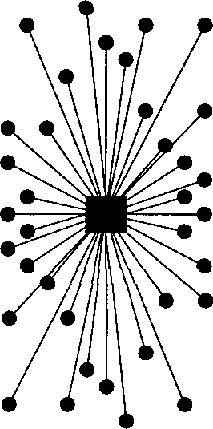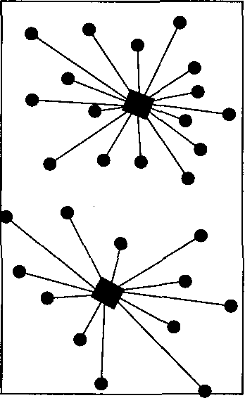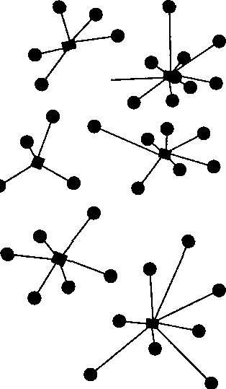

а) б) в)

Условные обозначения:
- распределительные центры (склады);
- потребители материального потока;
- материальные потоки.

Рис. 6. Варианты организации распределения материального потока:
а) с одним распределительным центром;
б) с двумя распределительными центрами;
в) с шестью распределительными центрами.

системой. Не исключено, что дополнительные затраты в этом случае могут значительно превысить экономический выигрыш, полученный от сокращения пробега транспорта, доставляющего товары потребителям. Поэтому, возможно, что предпочтительнее окажется вариант (б), согласно которому район обслуживается двумя складами.
Как видим, при изменении количества складов в системе распределения часть издержек, связанных с процессом доведения материального потока до потребителя, возрастает, а часть снижается. Это позволяет ставить и решать задачу поиска оптимального количества складов. Ниже рассматривается графический метод решения данной задачи.
Выберем в качестве независимой переменной величину N -количество складов, через которые осуществляется снабжение потребителей. В качестве зависимых переменных будем рассматривать следующие виды издержек:
- транспортные расходы;
- расходы на содержание запасов;
- расходы, связанные с эксплуатацией складского хозяйства;
расходы, связанные с управлением складской системой.
Охарактеризуем зависимость издержек каждого вида от количества складов.
1. Зависимость величины затрат на транспортировку от количества складов в системе распределения.
Весь объем транспортной работы по доставке товаров потребителям, соответственно и транспортных расходов, делят на две группы:
1) расходы, связанные с доставкой товаров на склады системы распределения (назовем эту категорию транспортных работ дальними перевозками);
2) расходы по доставке товаров со складов потребителям (ближние перевозки);
3) суммарные затраты, связанные с транспортировкой товаров.
Зависимость совокупных затрат на функционирование системы распределения от количества входящих в нее складов, полученная путем сложения всех графиков, приведенных выше, отображена на (рис. 7). Абсцисса минимума кривой совокупность затрат даст нам оптимальное значение количества складов в системе распределения (в нашем случае – 4).

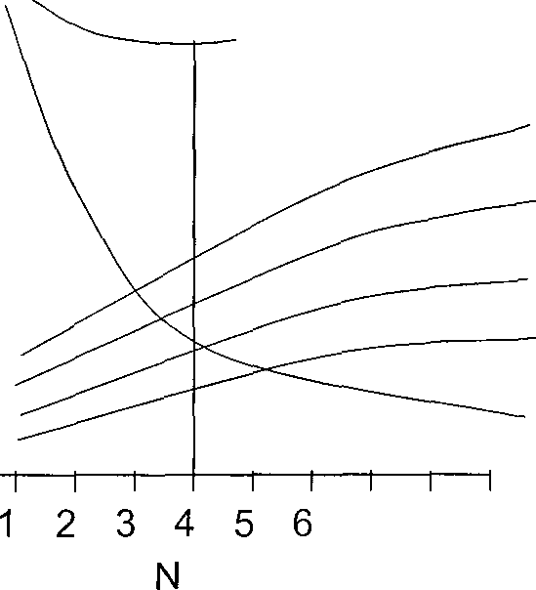
Затраты на функционирование системы распределения
Совокупные затраты на функционирование системы распределения
Затраты на хранение запасов
Затраты эксплуатационные
Затраты по доставке товаров на склад
Затраты по управлению системой
Затраты по доставке товаров потребителей
Количество складов

Рис. 7. Зависимость совокупных затрат на функционирование системы
распределения от количества входящих в нее складов.

Задача оптимизации расположения распределительного центра на обслуживаемой территории.
В предыдущем параграфе, решая задачу определения оптимального количества складов в системе распределения, в качестве одной из главных зависимых переменных мы рассматривали транспортные расходы по доставке товаров потребителям материального потока со складов распределительной системы. Изменение этой величины изучалось в зависимости от изменений количества складов в системе распределения. Однако величина транспортных расходов может существенно меняться не только в зависимости от количества складов, но также и в зависимости от места расположения этих складов на обслуживаемой территории (в предыдущем параграфе мы исходили из предположения, что склады на территории расположены оптимально).
Тесную зависимость транспортных издержек по товароснабжению от расположения распределительного центра иллюстрирует пример, приведенный на (рис. 8). Представленная здесь модель системы распределения содержит один склад, который, очевидно, целесообразно разместить в центре района, а не на окраине.
Задача размещения распределительного центра приобретает актуальность при наличии развитой транспортной сети, так как в противном случае решение, скорее всего, будет очевидным. Например, если на территории района есть только две пересекающиеся магистрали, вдоль которых расположены все потребители, то, очевидно, распределительный центр целесообразно разместить на пересечении магистралей.
Задача размещения распределительных центров может формулироваться как поиск оптимального решения, или же как поиск субоптимального (близко к оптимальному) решения. Наукой и практикой выработаны разнообразные методы решения задач обоих видов. Кратко охарактеризуем некоторые из них.

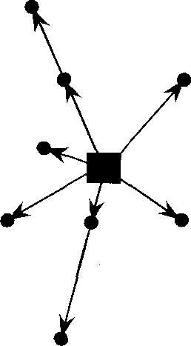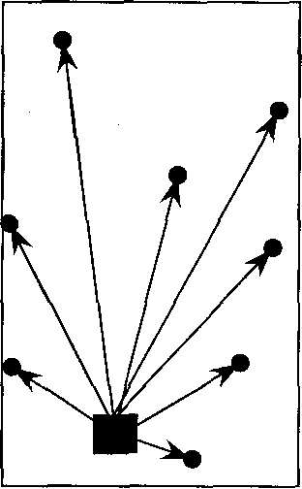

а) б)
Условные обозначения:
■ - распределительные центры (склады);
● - потребители материального потока;
→ - материальные потоки.

Рис. 8. Варианты разрешения распределительного центра на обслуживаемой территории:
а) рациональный;
б) нерациональный (пробег транспорта увеличен в 1,75 раза).

Метод полного перебора. Задача выбора оптимального места, расположения решается полным перебором и оценкой всех возможных вариантов размещения распределительных центров и выполняется на ЭВМ методами математического программирования.
Эвристические методы. Гораздо менее трудоемки субоптимальные, или так называемы эвристические методы определения места размещения распределительных центров. Название «эвристические» означает, что в основе методов лежит человеческий опыт и интуиция (в отличие от формальной процедуры, лежащей в основе метода полного перебора).
Метод определения центра тяжести (используется для определения места расположения одного распределительного центра). Метод аналогичен определению центра тяжести физического тела.
Центр
тяжести модели
Х
Груз, вес которого пропор-ционален величине потребляемого в пункте Х мате-риального потока

Рис. 9. Определение места расположения распределительного центра методом построения физической модели материального потока
(метод определения центра тяжести).

Применение описанного метода имеет одно ограничение. На модели расстояние от пункта потребления материального потока до места размещения распределительного центра учитывается по прямой. В связи с этим моделируемый район должен иметь развитую сеть дорог, так как в противном случае будет нарушен основной принцип моделирования - принцип подобия модели и моделируемого объекта.
Методом определения центра тяжести можно оптимизировать, например, размещение оптовой базы, снабжающей магазины района продовольственными товарами. Уравновесить в этом случае необходимо грузообороты обслуживаемых магазинов. Если зона обслуживания оптовой базы включает несколько населенных пунктов, снабжаемых определенной группой товаров только с этой базы, то на модели распределительной системы грузы должны быть пропорциональны численности населения обслуживаемых населенных пунктов.
В заключение перечислим и охарактеризуем факторы, которые необходимо учитывать при выборе участка под распределительный центр уже после того, как решение о географическом месторасположении центра принято.
1. Размер и конфигурация участка. Большое количество транспортных средств, обслуживающих входные и выходные материальные потоки, требует достаточной площади для парковки, маневрирования и проезда. Отсутствие таких площадей приведет к заторам, потере времени клиентов (возможно, и самих, клиентов). Необходимо принять во внимание требования, предъявляемые службами пожарной охраны: к складам, на случай пожара, должен быть обеспечен свободный проезд пожарной техники.
Любой распределительный центр, являясь элементом некоторой логистической системы, в свою очередь сам разворачивается в сложную систему. Складские помещения распределительного центра - только один из элементов этой системы. Для эффективного функционирования распределительного центра на отведенном для него участке не обходимо организовать функционирование всех остальных элементов, так как недооценка любого из них может отрицательно сказаться на работе всего центра. В частности, на отводимой территории необходимо разместить:
- административно-бытовые помещения, включающие в себя центральный офис,
столовую, санитарно-бытовые помещения для рабочих;
- пост охраны;
- устройства для сбора и обработки отходов.
2. Транспортная доступность местности. Значимой составляющей издержек функционирования любого распределительного центра являются транспортные расходы. Поэтому при выборе участка необходимо оценить ведущие к нему дороги, ознакомиться с планами местной администрации по расширению сети дорог. Предпочтение необходимо отдавать участкам, расположенным на главных (магистральных) трассах. Кроме того, требует изучения оснащенность территории другими видами транспорта, в том числе и общественного, от которого
существенно зависит доступность распределительного центра, как для собственного персонала,так и для клиентов.
3. Планы местных властей. Выбирая участок, необходимо ознакомиться с планами местной администрации по использованию прилегающих территорий и убедиться в отсутствии факторов, которые впоследствии могли бы оказать сдерживающее влияние на развития распределительного центра.
Кроме перечисленных факторов при выборе конкретного участка под распределительный центр, необходимо ознакомиться с особенностями местного законодательства, проанализировать расходы по облагораживанию территории, оценить уже имеющиеся на участке строения (если они есть), учесть возможность привлечения местных инвестиций, ознакомиться с ситуацией на местном рынке рабочей силы.
В качестве примера учета различных факторов решения задачи определения места расположения распределительного центра на обслуживаемой территории, рассмотрим задачу размещения оптового продовольственного рынка на территории обслуживаемого населенного пункта. Размещение оптовых рынков требует учета большого числа факторов. При этом основными из них являются:
- размер зоны обслуживания, в границах которой находится достаточное количество потенциальных пользователей услугами оптового рынка;
- наличие транспортной инфраструктуры: автодороги, железные дороги, аэропорты, водные магистрали;
- возможность расширения участка земли в связи с ростом торговой активности рынка.
Например, при размещении тольяттинского оптового рынка было оценено несколько возможных вариантов. Один из них предполагал размещение оптового рынка на свободной от застроек площадке, меторасположение которой позволяло бы потенциальным покупателям добираться в приемлемое время. Однако экономические расчёты показали, что затраты на проводку основных коммуникаций и прокладку дороги, соединяющей рынок с городской транспортной системой, не окупаются ожидаемыми поступлениями от арендной платы. Предпочтение было отдано варианту размещения оптового продовольственного рынка на площадке с уже имеющимися коммуникациями и зданиями. Рынок был размещен в центральной части города на территории бывшей овощной базы, с одновременным приемом на работу части ее персонала. Выбор варианта был обусловлен его экономическими преимуществами, удобным для посетителей местом расположения рынка, а также умением персонала работать с продовольственной группой товаров.
Принятие решения по построению системы распространения.
В соответствии с методом системного подхода, при формировании системы распределения применяется следующая последовательность действий:
1. Изучается конъюнктура рынка и определяются стратегические цели системы распределения;
2. Разрабатывается прогноз величины материального потока, проходящего через систему распределения;
3. Составляется прогноз необходимой величины запасов по всей системе, а также на отдельных участках материалопроводяшей цепи;
4. Изучается транспортная сеть региона обслуживания, составляется схема материальных потоков в пределах системы распределения;
5. Разрабатываются различные варианты построения систем распределения: с одним или несколькими распределительными центрами, расположенными на тех или иных участках обслуживаемой территории и т. д. Оцениваются транспортные и иные расходы для каждого из вариантов;
6. Выбор для реализации одного из разработанных вариантов - наиболее сложный этап построения системы, распределения.
Для того чтобы из множества вариантов выбрать один, необходимо установить критерий выбора, а затем оценить по нему каждый из вариантов. Таким критерием, как правило, является критерий минимума приведенных затрат, то есть затрат, приведенных к единому годовому измерению.
Величину приведенных затрат определяют по следующей формуле:
Зп = Сэ + Ст + К/Т,
где Зп - приведенные затраты по варианту;
Сэ - годовые эксплуатационные расходы:
Ст - годовые транспортные расходы;
К - капитальные вложения в строительство распределительных центров;
Т - срок окупаемости варианта.
Для реализации принимается тот вариант системы распределения, который обеспечивает минимальное значение приведенных (годовых) затрат.

Лекция № 5. Логистика запасов

1. Назначение и виды товарно-материальных запасов.
2. Управление запасами на предприятии.
3. Системы контроля за состоянием запасов.

- Назначение и виды товарно-материальных запасов

Материальные запасы – это находящаяся на разных стадиях производства и обращения продукция производственно–технического назначения, изделия народного потребления и другие товары, ожидающие вступления в процесс производственного или личного потребления.
Можно сказать, что запасы – это необходимая составляющая материального потока, существующая на протяжении значительной части времени его движения.
Фирмы должны поддерживать как можно более низкий уровень запасов товаров определенной номенклатуры при условии сохранения высокого уровня обслуживания и оптимального времени поставок с учетом множества дополнительных условий. При решении проблемы номенклатуры товаров необходимо регулярно изучать номенклатуру и проверять, возможно ли изъятие отдельных товаров или их групп. Метод АБС (Парето-анализ) позволяет нормировать и контролировать запасы, разбивая их на три категории. Для этого сначала подсчитывается общий оборот номенклатуры N товаров за определенный период, затем сумма оборота делится на общее количество товаров в номенклатуре N, в результате чего выводится показатель среднего оборота Р на одну позицию номенклатуры N. Все товары, оборот которых в 6 раз и более превышает П, включаются в подмножество А (наиболее ходовые товары, составляющие около 10% наименований номенклатуры). В подмножество С включаются все товары, оборот которых в 2 раза и более меньше Р (товары ограниченного спроса, около 65% наименований номенклатуры). Все остальные товары включаются в подмножество В (средне ходовые товары, около 25% наименований номенклатуры).
Объектом санации номенклатуры товаров должны стать, в первую очередь, товары класса С (если только они не находятся в начале своего жизненного цикла и не ожидается рост их оборота до уровня товаров класса В или А). Следует проверить, могут ли быть изъяты те товары С, которые дают наименьшую долю в товарообороте.
Создание запасов всегда сопряжено с расходами. Перечислим основные виды затрат, связанных с созданием и содержанием запасов:
- замороженные финансовые средства;
- расходы на содержание специально оборудованных помещений;
- оплата труда специального персонала;
- затраты, учитывающие постоянный риск порчи, хищения, а также моральное старение и др.
Не смотря на то, что содержание запасов сопряжено с определенными затратами, предприниматели вынуждены их создавать, т. к. отсутствие запасов может привести к еще большей потери прибыли.
Классификация запасов необходима для решения двух задач:
1. Конкретизация объекта изучения в рамках заданного материального потока;
2. Управление запасами в рамках заданной логистической системы.
Критериями классификации запасов могут стать:
- местонахождение;
- функция запаса;
- время.

По месту нахождения запасы делят на производственные и товарные.
Производственные запасы – запасы, формируемые на предприятиях и в организациях-потребителях для обеспечения бесперебойности производственного процесса. К ним относятся предметы труда поступившего к потребителю различного уровня, но еще не использованные, и не подвергнутые обработке.
Например, запасы материалов для изготовления продукции на складах снабжения.
Запасы товарные – запасы готовой продукции у предприятий-изготовителей, а также запасы на пути следования товара от поставщика к потребителю, то есть на предприятиях оптовой, мелкооптовой и розничной торговли, в заготовительных организациях и запасы в пути.
Например, запас готовой продукции на складе предприятия изготовителя.
Каждая отдельная хозяйственная единица, действующая в производстве и торговле, в логистической цепочке является, с одной стороны, покупателем, а с другой – продавцам. Следовательно, производственные и товарные запасы всегда имеются на предприятии.
По исполняемой функции производственные и товарные запасы (кроме запасов в пути) подразделяются на:
- текущие;
- подготовительные;
- гарантийные (страховые);
- сезонные;
- переходящие.
Текущие запасы – основная часть производственных и товарных запасов. Они обеспечивают непрерывность производственного или торгового процесса между очередными поставками.
Подготовительные запасы – запасы, выделяемые в производственных и товарных запасах при необходимости подготовки продукции к использованию: в производстве (сушка древесины) или отпуску покупателям (продаже).
Страховые запасы – предназначены для непрерывного обеспечения материалами или товарами производственного или торгового процесса в случае различных не предвиденных обстоятельств, например, таких как:
- отклонения в периодичности и величине партий поставок от предусмотренных договором;
- возможных задержек материалов или товаров в пути при доставке от поставщиков;
- непредвиденного возрастания спроса.
Сезонные запасы – образуются при сезонном характере производства, потребления или транспортировки. Примером сезонного характера производства может служить производство сельскохозяйственной продукции. Сезонный характер потребления имеет потребление бензина во время уборочной страды. Сезонный характер транспортировки обусловлен, как правило, отсутствием постоянно функционирующих дорог.
Переходящие запасы – это остатки материальных ресурсов на конец одного – начала следующего отчетного периода.
Классификация по времени позволяет выделить различные количественные уровни запасов.

Гарантийный запас
Текущий запас
Пороговый уровень запаса
Максимальный желательный запас
Время
Объем запасов

Рис. 10. Управление запасами на предприятии.

Управление запасами заключается в решении двух основных задач:
- определение размера необходимого запаса, то есть нормы запаса;
- создание системы контроля за фактическим размером запаса и своевременным его пополнением в соответствии с установленной нормой.
Нормой запаса называется расчетное минимальное количество предметов труда, которое должно находиться у производственных или торговых предприятий для обеспечения бесперебойного снабжения производства продукции или реализации товаров.
При определении норм товарных запасов используют три группы методов: эвристические, методы технико-экономических расчетов и экономико-математические методы.
Эвристические методы предполагают использование опыта специалистов, которые изучают отчетность за предыдущий период, анализируют рынок и принимают решения о минимально необходимых запасах, основанные, в значительной степени, на субъективном понимании тенденций развития спроса. В качестве специалиста может выступать работник предприятия, постоянно решающий задачу нормирования запасов. Используемый в этом случае метод решения задачи (из группы эвристических) называется опытно-статистическим.
В том числе, если поставленная задача в области управления запасами достаточно сложна, может использоваться опыт не одного, а нескольких специалистов. Анализируя затем по специальному алгоритму их субъективные оценки ситуации и предлагаемые решения, можно получить достаточно хорошее решение, мало чем отличающееся от оптимального. Этот метод также относится к группе эвристических и носит название метода экспертных оценок.
Метод технико-экономических расчетов. Сущность метода заключается в разделении совокупного запаса в зависимости от целевого назначения на отдельные группы, например, номенклатурные позиции (или ассортиментные позиции - в торговле). Далее для выделенных групп отдельно рассчитывается страховой, текущий и сезонный запасы, каждый из которых, в свою очередь, может быть разделен на некоторые элементы. Например, страховой запас на случай повышения спроса или нарушения сроков завоза материалов (товаров) от поставщиков. Метод технико-экономических расчетов позволяет достаточно точно определять необходимый размер запасов, однако трудоемкость его велика.
Экономико-математические методы. Спрос на товары или продукцию чаще всего представляет собой случайный процесс, который может быть описан методами математической статистики. Одним из наиболее простых экономико-математических методов определения размера запаса является метод экстраполяции (сглаживания), который позволяет перенести темпы, сложившиеся в образовании запасов в прошлом, на будущее. Например, имея информацию о размере запасов за прошедшие четыре периода, на основе метода экстраполяции можно определить размер запасов на предстоящий период по формуле:
Y₅ = 0,5 (2Y₄ + Y₃ - Y₁),

где Y₁, Y₃, Y₄ - уровни запаса (в сумме, днях или процентах к обороту), соответственно, за первый, третий и четвертый периоды;
Y₅ - нормативный уровень запаса на предстоящий, пятый период.
Прогноз уровня запасов для шестого периода (Y₆) можно сделать, используя формулу:
Y₆ = 0,5 (2Y₅ + Y₄ - Y₂).

Международная практика управления запасами свидетельствует, что темп роста запасов должен несколько отставать от темпа роста спроса. Математически это выглядит следующим образом:

где Т₃ - темп роста товарных запасов;
Т₀ - темп роста спроса.
Такое соотношение между запасами и спросом обеспечивает возможность ускорения оборачиваемости оборотных средств.

3. Системы контроля за состоянием запасов

Управление запасами, наряду с нормированием, предусматривает организацию контроля за их фактическим состоянием.
Контроль за состоянием запасов – это изучение и регулирование уровня продукции производственно-технического назначения и товаров народного потребления с целью выявления отклонений от норм запасов и принятия мер к ликвидации отклонений.
На практике применяются различные методы контроля. Далее рассмотрены два наиболее часто встречающихся метода. При первом методе период, через который предприятие направляет заказ поставщику, не меняется (система с фиксированной периодичностью заказа). Например, каждый понедельник менеджер фирмы просматривает остатки товаров и доказывает их до заранее определенной максимальной нормы. Сущность второго метода заключается в том, что как только запас какого либо товара достигнет заранее определенного минимального значения, этот товар заказывается. При этом размер заказываемой партии все время один и тот же (система с фиксированным размером заказа). Рассмотрим подробнее названные системы.
Система контроля за состоянием запасов с фиксированной периодичностью заказа. Контроль состояния запасов по этой системе осуществляется через равные промежутки времени посредством проведения инвентаризации остатков. По результатам проверки составляется заказ на поставку новой партии товара.
Размер заказываемой партии товара определяется разностью предусмотренного нормой максимального товарного запаса и фактического запаса. Поскольку для исполнения заказа требуется определенный период времени, то величина заказываемой партии увеличивается на размер ожидаемого расхода за этот период. Размер заказываемой партии (Р) определяется по следующей формуле:
Р = З_{макс} – (З_{ф} – З_{t}),

где З_{макс} - предусмотренный нормой максимальный запас;
З_{ф} - фактический запас на момент проверки;
З_{t} – запас, который будет израсходован в течение размещения и выполнения заказа.
Графически модель системы контроля за состоянием запаса с фиксированной периодичностью заказа представлена на (рис 11).
Запас
Время,
дни
3 6 9 12 15 18
В
А
Р₁
Р₂
З_{макс}
Р_{t}
З_{ф}
З_{t}
t
Т

Условные обозначения:
Т – интервал времени, через который повторяется заказ (в нашем случае - 3 дня) – для данной системы величина постоянная;
t – время, необходимое на размещение и выполнение заказа (в приведенном примере - 1 день);
Р₁, Р₂, … Р_{i} – величина отдельного i-го заказа;
З_{макс} – предусмотренный нормой максимальный заказ;
З_{ф} – фактический запас на время проверки;
З_{t} – запас, расходуемый за время t, необходимое для размещения и выполнения заказа;
А – период времени с интенсивным спросом;
В – период времени с нулевым запасом.

Рис. 11. Система контроля за состоянием запасов с фиксированной
периодичностью заказа.

Интенсивность спроса, характеризуемая углом наклона участков линии, описывающей изменение запасов, в этой модели является величиной переменной (угол наклона различных участков ломаной – неодинаков). А поскольку запас осуществляется через равные промежутки времени, то величина заказываемой партии в разных периодах также будет различна.
Система контроля за состоянием запасов с фиксированной периодичностью заказа применяется в следующих случаях:
- условия поставки позволяют получать заказы различными по величине партиями;
- расходы по размещению заказа и доставке сравнительно невелики;
- потери от возможного дефицита сравнительно невелики.
На практике по данной системе можно заказывать один из многих товаров, закупаемых у одного н того же поставщика, товары, на которые уровень спроса относительно постоянен, малоценные товары и т. д.
Система контроля за состоянием запасов с фиксированным размером заказа. В этой системе контроля за состоянием запасов размер заказа на. пополнение запаса является величиной постоянной. Интервалы времени, через которые производится размещение заказа, в этом случае могут быть разные (рис. 12).

Точка заказа
Страховой запас
Р
Р
В(t¹)
А
Р
Т₂
t
1 2 3 4 5 6 7 8 9 10 11 12 13 14 15
Р
Т₁
Запас
Время,
дни

Условные обозначения:
Р – размер заказа, для данной системы контроля величина постоянная;
t – время, необходимое на размещение и выполнение заказа (в приведенном примере - 1 день);
Т₁, Т₂, … Т_{i} – величина отдельного i-го периода времени;
А – период непредвиденного усиления спроса;
В – период, в котором было допущено нарушение установленного срока поставки;
t¹ – фактический срок поставки в период В.

Рис. 12. Система контроля за состоянием запасов с фиксированным размером заказа.

Нормируемыми величинами в этой системе являются величина заказа, размер запаса в момент размещения заказа (так называемая точка заказа) и величина страхового запаса. Заказ на поставку размещается при уменьшении наличного запаса до точки заказа. Как следует из чертежа, после размещения заказа запас продолжает уменьшаться, так как заказанный товар привозят не сразу, а через какой-то промежуток времени t. Величина запаса в точке заказа выбирается такой, чтобы в нормальной, рабочей ситуации за время t запас не опустился ниже страхового. Если же спрос непредвиденно увеличится (линия графика резко пойдет вниз – участок А графика), или же будет нарушен срок поставки (t¹>t -участок В графика), то начнет работать страховой запас (причины 2 и 3 образования страхового запаса). Коммерческая служба предприятия в этом случае должна принять меры, обеспечивающие дополнительную поставку. Как видим, данная система контроля предусматривает защиту предприятия от образования дефицита.
На практике система контроля за состоянием запаса с фиксированным количеством заказа применяется преимущественно в следующих случаях:
- большие потери в результате отсутствия запаса;
- высокие издержки по хранению запасов;
- высокая стоимость заказываемого товара;
- высокая степень неопределенности спроса;
- наличие скидки с цены в зависимости от заказываемого количества.
Система с Фиксированным размером заказа предполагает непрерывный учет остатков для определения точки заказа. При наличии широкой номенклатуры материалов (или ассортимента - для торгового предприятия) необходимым условием применения системы является использование технологии автоматизированной идентификации штриховых кодов.
Рассматриваемую систему иногда называют «двухбункерной» (two – bin system), так как запас хранится как бы в двух складах-бункерах. Вначале удовлетворение спроса осуществляется из первого бункера. Окончание запасов в этом бункере является точкой заказа. В этот момент для снабжения потребителя открывается второй бункер, одновременно поставщику направляется заказ. В момент прибытия заказанного товара во втором бункере должен оставаться запас не ниже страхового. При распределении поступившего от поставщика заказа вначале полностью заполняется второй бункер. Оставшееся количество используется для заполнения первого.
Данная модель позволяет наглядно представить себе текущий запас, так как здесь - это то количество запаса, которое физически вытекает из обоих бункеров, обеспечивая непрерывность производственного или торгового процессов между очередными поставками.
После того как сделан выбор системы пополнения запасов, необходимо количественно определить величину заказываемой партии, а также интервал времени, через который повторяется заказ.
Оптимальный размер партии поставляемых товаров и, соответственно, оптимальная частота завоза зависят от следующих факторов:
- объем спроса (оборота);
- расходы по доставке товаров;
- расходы по хранению запаса.
В качестве критерия оптимальности выбирают минимум совокупных расходов по доставке и хранению.

Лекция № 6. Транспортная логистика

1. Транспортная система России: технико-экономические особенности,
состояние, характеристика.
2. Классификация и характеристика грузовых перевозок.
3. Транспортно-экспедиционное обеспечение распределения товаров.
4. Маршруты движения автотранспорта.

1. Транспортная система России: технико-экономические особенности,
состояние, характеристика

Россия располагает мощной транспортной системой, в которую входят железнодорожный, морской, речной, автомобильный, воздушный и трубопроводный транспорт. Каждый из этих видов транспорта представляет собой совокупность средств и путей сообщения, а также различных технических устройств и сооружений, обеспечивающих нормальную и эффективную работу всех отраслей народного хозяйства.
Органическими частями транспортной сети являются железные дороги, морские и судоходные речные пути, автомобильные дороги, трубопроводы для транспортирования нефти и газа, сеть воздушных линий. Помимо путей сообщения, транспорт располагает и средствами для перемещения продукции - это автомобили, локомотивы, вагоны, суда и другой подвижной состав. К техническим устройствам и сооружениям транспорта относят станции, депо, мастерские, ремонтные заводы, предприятия технического обслуживания и т.д.
В зависимости от стратегии и задач фирмы, компании производят выбор транспорта для доставки продукции. При этом учитывают размещение производства, технико-экономические особенности различных видов транспорта, определяющие сферы их рационального использования. Технико-экономические особенности различных видов транспорта и их сферы рационального использования систематизированы в (табл. 5) [5].

Таблица 5
Технико-экономические особенности различных видов транспорта и сферы их рационального использования

Вид транспорта | Особенности транспорта |  | Сфера применения
Вид транспорта | Достоинства | Недостатки | Сфера применения
1 | 2 | 3 | 4
1. Железнодорожный | Высокая провозная и пропускная способность; регулярность перевозок; невысокая себестоимость перевозок | Большие капиталовложения на сооружение пути; большие затраты металла | Практически не ограничена
1 | 2 | 3 | 4
2. Морской | Обеспечивает массовые межконтинентальные перевозки грузов;  низкую себестоимость; практически неограниченную пропускную способность | Зависимость от естественно-географических и навигационных условий, создание портового хозяйства | Практически не ограничена
3. Речной | Высокая провозная способность;  невысокая себестоимость перевозок;  небольшие капиталовложения на организацию судоходства | Неравномерность глубин, сезонность работы, небольшая скорость перевозки | Практически не ограничена
4. Автомобильный | Большая маневренность и подвижность;  высокая скорость доставки груза;  небольшие капиталовложения в освоение малого грузооборота на короткие расстояния | Низкая производительность труда;  низкий уровень эксплуатационных показателей;  плохое состояние дорожной сети | На короткие расстояния до 300 км
5. Воздушный | Высокая скорость доставки;  самый короткий путь  следования | Высокая себестоимость перевозки | Практически не ограничена

В настоящее время в России происходят разгосударствление и приватизация транспортного и складского хозяйства. Интенсивно формируется рынок транспортных и транспортно-экспедиционных услуг. Так, по данным Министерства транспорта РФ, на территории России услуги автомобильного транспорта клиентам предлагает свыше 366 тыс. автохозяйств, речного транспорта - 4,8 тыс. перевозчиков, морского транспорта - свыше 1,1 тыс. судовладельцев, воздушного транспорта - свыше 200 перевозчиков с различными видами собственности. Если проанализировать ситуацию по видам транспорта, как по грузообороту, так и по объему перевозок, то наблюдается тенденция к снижению по всем видам транспорта.
Можно сделать три вывод: во-первых, не работает промышленность, во-вторых, идет перераспределение перевозок и, в-третьих, отсутствуют приписки на перевозимую продукцию.
К этому следует добавить, что парк транспортных средств находится в неудовлетворительном состоянии. Технические характеристики эксплуатируемых транспортных средств и систем значительно отстают от современного мирового уровня и, в первую очередь, по экономичности, безопасности, техническому состоянию и другим показателям. Степень износа транспортных средств в целом по транспортному комплексу составляет свыше 50%, а по воздушным судам - 70%. Спад производства, рост цен, инфляция и снижение платежеспособности клиентуры способствует снижению инвестиций в развитие транспорта. Поэтому резко уменьшены запуски и обновление транспортных средств.
Каждый из перечисленных выше видов транспорта имеет свою материально-техническую базу, документацию и технико-эксплуатационные показатели работы. Детально все эти элементы изучают специалисты транспорта, а работники логистики должны иметь представление о тех элементах, которые встречаются им в практической деятельности при решении логистических задач.
Железнодорожный транспорт. Вагонный парк состоит из пассажирских и грузовых вагонов. Грузовые вагоны подразделяются на универсальные (крытые, полувагоны, платформы, цистерны) и специализированные, приспособленные для перевозок определенного вида груза (изотермические, цементовозы, кислотные и др.). Крытые вагоны используют для перевозки ценных грузов, и грузов, боящихся атмосферных осадков; полувагоны - для массовых наволочных и лесных грузов; цистерны - для наливных грузов (бензин, керосин, молоко и др.). Тяжеловесные и крупногабаритные грузы перевозят в транспортерах грузоподъемностью 400 т. Каждый тип вагона характеризуется грузоподъемностью, вместимостью, массой тары вагона и другими показателями. Грузоподъемность определяется количеством груза в тоннах, которое может быть погружено в данный вагон в соответствии с прочностью его ходовых частей, рамы и кузова, вместимостью - произведением длины вагона на его ширину и высоту.
Важнейшим элементом роста производительности вагонного парка является полное использование грузоподъемности и вместимости вагонов. О степени использования грузоподъемности и вместимости вагона при перевозке того или иного груза можно судить по соответствующим коэффициентам.
Коэффициент использования грузоподъемности К_{гр} определяется отношением массы груза в вагоне М_{гр} (т) к его грузоподъемности q (т) :
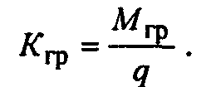

Коэффициент вместимости К_{вм} рассчитывают как частное от деления объема груза в вагоне V_{гр}(м³) на вместимость вагона
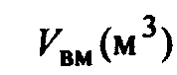
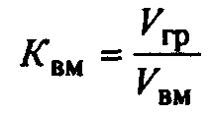
Чем ближе к единице значение этих коэффициентов, тем выше показатель грузоподъемности или вместимости вагона.
Сравнительно часто отправитель предъявляет к перевозке грузы, обладающие объемной различной плотностью. Раздельная их перевозка приводит к тому, что при перевозке высокоплотного груза грузоподъемность вагона используется хорошо, а вместимость - недостаточно. Противоположный результат получается при перевозке груза, обладающего небольшой объемной плотностью: вместимость вагона используется хорошо, а грузоподъемность - недостаточно.
Особое значение имеют технические нормы загрузки вагонов. Техническая норма загрузки - количество груза, которое должно быть загружено в вагон данного типа при наилучшем использовании его грузоподъемности и вместимости. Ввиду того, что учесть все разнообразие грузов, способов их подготовки и погрузки нельзя, разрабатываются местные технические нормы. Эти нормы согласовываются с грузоотправителями. Техническую норму загрузки определяют для тарных грузов с учетом их свойств и схемы укладки, а для навалочных и насыпных рассчитывают отдельно для перевозки в крытых вагонах и на открытом подвижном составе.
Техническую норму загрузки вагонов определяют по формулам:
для крытых вагонов:

для открытых:
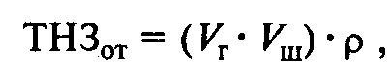
где V_{в} - полный объем вагона, м³;
k_{в} - коэффициент использования объема вагона при перевозке данного груза;
V_{г} - объем основной части груза, м³;
V_{ш} - объем «шапки», м³.
р - массовая плотность груза, т/м³.
Для выполнения грузовых, коммерческих и других операций железная дорога имеет грузовые станции, которые оснащены грузовыми устройствами и сооружениями.
Грузовая станция - комплекс путевых и грузовых устройств, технических и служебных помещений, предназначенных для выполнения соответствующих грузовых и коммерческих операций. Она производит операции по приему, погрузке и выдаче грузов и багажа.
Морской и речной транспорт. Основными показателями, характеризующими речные и морские суда, являются водоизмещение, грузоподъемность, грузовместимость, размеры судов (длина, ширина, высота борта) и осадка в груженом и порожнем состояниях.
Водоизмещение (массовое и объемное) определяется массой или объемом воды соответственно, вытесняемой плавающим судном.
Грузоподъемность судна - это его перевозочная способность, выраженная в тоннах.
Дедвейт (или полная грузоподъемность) - количество тонн груза, которое может принять судно сверх собственной массы до осадки по летнюю грузовую марку.
Дедвейт определяется по формуле:

где В_{п} - массовое водоизмещение судна с полным грузом, т;
В_{ц} - массовое водоизмещение судна без груза, т.
Различают полную и чистую грузоподъемность судна. Полная грузоподъемность Д - это сумма массы служебного (вода, топливо, провиант) и перевозимого груза.
Чистая грузоподъемность Д_{ч} равна массе перевозимого груза:
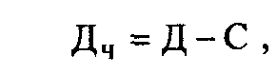
где С - масса всех судовых запасов, т.
Грузовместимость - это способность судна вместить груз определенного объема. Различают грузовместимость одинарную, когда объем всех грузовых помещений, используется единовременно, и составную, или двойную, когда грузовые помещения используются равновременно, по очереди. В зависимости от рода перевозимых грузов определяют грузовместимость для грузов тарно-упаковочных, штучных и сыпучих.
Одним из показателей, характеризующих эксплуатационные качества судна, является удельная грузовместимость V_{уд}, м³/т, которая определяется:
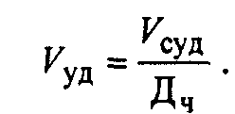
Для выполнения операций по погрузке и выгрузке приему и выдаче грузов, организации перевозок и обслуживанию флота имеются морские и речные порты и пристани.
Портом называют прибрежный пункт, имеющий удобные водные подходы для судов, связанный со стороны береговой территории с железнодорожным и безрельсовым транспортом и оснащенный соответствующими сооружениями, устройствами и оборудованием, обеспечивающими быструю погрузку и разгрузку судов, вагонов и автотранспорта, навигационное обслуживание судов, культурно-бытовое обслуживание и экипировку судов.
Автомобильный транспорт. Материально-техническая база автомобильного транспорта состоит из подвижного состава (автомобили, тягачи, прицепы и полуприцепы), автотранспортного предприятия и автомобильных дорог.
Грузовые автомобили различают по грузоподъемности: особо малой - до 0,5 т, малой - от 0,5 до 2 т, средней - от 5 до 15 т и особо большой - более 15т.
Автомобили-тягачи - это автомобили, приспособленные для буксировки прицепов.
Целесообразность использования подвижного состава того или иного типа определяется его эксплуатационно-техническими качествами и конкретными условиями эксплуатации. К эксплуатационно-техническим качествам автомобиля относят его характеристику по габаритам и массе, проходимость, устойчивость и маневренность, подвижность, динамические качества и экономичность.
Показателями эффективности подвижного состава могут быть себестоимость, производительность, энергоемкость, материалоемкость и др.
Для осуществления перевозок грузов на автомобильном транспорте имеются автотранспортные предприятия (АТП), - это транспортные предприятия комплексного типа, осуществляющие перевозку грузов или пассажиров, хранение, техническое обслуживание и ремонт подвижного состава, а также обеспечение транспортных средств эксплуатационными материалами. Наряду с АТП существуют и гаражи-стоянки, станции технического обслуживания, авторемонтные мастерские, автозаправочные станции.
Все грузы, принимаемые к перевозке, независимо от вида сообщения должны иметь маркировку, одинаковую для всех видов транспорта.

2. Классификация и характеристика грузовых перевозок

На каждом виде транспорта установлены различные виды грузовых сообщений, отправок и скорости перевозок грузов.
Железнодорожный транспорт.
Виды грузовых сообщений: местное в пределах одной дороги; прямое - в пределах двух и более дорог; прямое смешанное (железнодорожно-водное) - перевозка по единому перевозочному документу с участием железнодорожного и водного транспорта или прямое смешанное (железнодорожно-автомобильное) - по единому перевозочному документу с участием железнодорожного и автомобильного транспорта; прямое международное - по единому перевозочному документу с участием дорог двух или более государств. Кроме того, Уставом железных дорог РФ (ст. 68) предусмотрены прямые смешанные железнодорожно-водно-автомобильное, железнодорожно-воэдушное и другие сообщения.
В зависимости от количества груза, принятого по одной накладной, перевозки выполняются мелкими, малотоннажными, повагонными, групповыми и маршрутными отправками.
Мелкой отправкой считается партия груза массой до 10т и объемом не более 1/3 вместимости крытого четырехосного вагона, полувагона или площади четырехосной платформы.
Малотоннажной отправкой считается партия груза массой от 10 до 25 т и объемом не более половины вместимости четырехосного вагона. Для по вагонной отправки требуется отдельный вагон.
Групповая отправка - это такое количество груза, для которого требуется более одного вагона, но меньшего маршрута.
Маршрутной отправкой считается партия груза, предъявляемого к перевозке по одной накладной, для которого необходимо такое количество вагонов, которое соответствует по массе норме маршрута (поезда).
Скорость доставки подразделяют на следующие виды: грузовая – перевозки осуществляются в обычных грузовых поездах; большая – в ускоренных поездах (скоропортящиеся грузы); пассажирская – перевозка багажа и грузов с пассажирским поездом.
Автомобильный транспорт.
Грузовые автомобильные перевозки различают по следующим признакам:
• отраслевому – перевозки грузов промышленности, строительства, сельского хозяйства, торговли, коммунального хозяйства, почтовые;
• размеру партий грузов – массовые и мелкопартионные перевозки. Массовыми называют перевозки большого объема однородного груза. Крупная партия может быть равна номинальной грузоподъемности автомобиля q, но не меньше q^{γ} (где γ - статический коэффициент использования грузоподъемности). Мелкопартионные перевозки - это называют небольшие партии груза (массой от 10 кг до q^{γ}/2 , т);
• территориальному признаку – городские, пригородные, внутрирайонные, межрайонные, междугородные и международные перевозки;
• способу выполнения: местные – осуществляются одним автотранспортным предприятием; прямого сообщения – при перевозке участвуют несколько автотранспортных организаций; смешанного сообщения – перевозки двумя или несколькими видами транспорта. Одной из форм перевозок смешанного сообщения являются комбинированные. При комбинированных перевозках груз передается с одного вида транспорта на другой без перегрузки. Это достигается, например, путем применения специальных полуприцепов-контрейлеров, перевозимых на железнодорожных платформах или на речных и морских судах;
• времени освоения – постоянные, сезонные и временные перевозки. Постоянные осуществляются на протяжении всего года, сезонные – только в определенное время года, временные носят эпизодический характер;
• организационному признаку - централизованные и децентрализованные. При централизованных перевозках автотранспортные предприятия выступают организаторами доставки грузов получателям, и сами осуществляют этот процесс. При децентрализованных перевозках каждый грузополучатель самостоятельно обеспечивает доставку груза.
Речной транспорт.
Виды сообщений:
• внутреннее водное – в границах одного речного пароходства;
• прямое внутреннее водное – в границах двух или нескольких смежных речных пароходств, в том числе пароходств союзных республик;
• прямое водное – с участием речных и морских пароходств;
• прямое смешанное (железнодорожно-водное, водно-автомобильное).
Размер партии: судовая, сборная, мелкая.
Судовая партия – это груз одного наименования, сдаваемый по одной накладной, а также однородные грузы, сдаваемые по двум или более накладным, следующие в один пункт назначения в количестве, достаточном для полной загрузки отдельного суда на до его технической нормы.
Сборная партия состоит из груза массой свыше 20 т, предъявляемого к перевозке в количестве:
1) недостаточном для загрузки одного судна;
2) достаточном для загрузки одного судна, но адресуемого в разные пункты назначения или в один пункт назначения разным получателям, что вызывает необходимость отделения одного груза от другого.
Мелкой считается партия груза, предъявляемая к перевозке по одной накладной в количестве, не превышающем 20 т.
На речном транспорте в зависимости от срочности доставки различают большую скорость и грузовую скорость.
Морской транспорт. Классификация морских перевозок предусматривает их деление по видам перевозок, плавания и сообщений.
По видам перевозок грузовые перевозки подразделяются на сухогрузные и наливные.
В зависимости от вида плавания морские перевозки делят на малый, большой каботаж и заграничное плавание. Под малым каботажем понимают плавание судов в пределах одного или двух смежных морских бассейнов без захода в территориальные воды других государств. Большой каботаж – это плавание судов между портами одной и той же страны, лежащими в разных морских бассейнах. Заграничные морские перевозки обеспечивают экономические связи России с зарубежными странами.
Загранплавание подразделяют на перевозки между российскими и иностранными портами (экспорт), между иностранными и российскими портами (МИП). В первом и втором случаях могут перевозиться как российские внешнеторговые грузы, так и грузы иностранных фрахтователей. Перевозка грузов иностранных фрахтователей (ГИФ) по своему экономическому содержанию представляет экспорт транспортных услуг.
На морском транспорте различают следующие виды сообщения: междупортовое, прямое водное и прямое смешанное. В междупортовом сообщении перевозки осуществляются от одного морского порта до другого; в прямом водном — от морского порта до речного, причем на морском отрезке пути перевозки выполняют морские суда, на речном - речные; в прямом смешанном сообщении участвует несколько видов транспорта.
На морском транспорте применяют две формы организации работы флота: линейное плавание (регулярное) и рейсовое (нерегулярное).

3. Транспортно-экспедиционное обеспечение распределения товаров

Транспортно-экспедиционное обеспечение распределения товаров - деятельность экспедиторов (транспортных агентов) по планированию: по организации и выполнению доставки товаров от мест их производства до мест потребления и оказанию дополнительных услуг, по подготовке парии отправок к перевозке с использованием оптимальных способов и методов с целью обеспечения удовлетворения потребностей производственных, торговых фирм в эффективном распределении товаров.
Эта деятельность включает в себя оформление необходимых перевозочных документов, заключение договора перевозки с транспортными предприятиями, расчеты за перевозку груза, организацию погрузочных разгрузочных работ, хранение, информационное обеспечение участникам транспортного процесса, страхование, консолидацию мелких отправок упрощение таможенных формальностей.
По данным проведенных в США исследований, на стоимость транспортной составляющей процесса производства и распределение продуктов приходится до 1/3 цены конечного продукта. Поэтому эффективное транспортное обеспечение распределения товаров является одним из важных резервов экономии ресурсов.
Изучение спроса на услуги транспорта свидетельствует о том, что потребители к основным требованиям к доставке грузов относя своевременность доставки. С ужесточением требований потребителей качеству товаров потребности производителей в своевременной и надежной доставке все больше повышаются. Основными требованиями предъявляемыми потребителями к услугам транспорта, являются следующие:
- надежность перевозок;
- минимальные сроки (продолжительность) доставки;
- регулярность доставки груза;
- гарантированные сроки доставки, в том числе доставка груза точно срок;
- безопасность перевозок;
- обеспечение сохранности груза при доставке;
- удобства по приему и сдаче грузов;
- наличие дополнительных услуг;
- приспособляемость к требованиям клиентов (гибкость обслуживания;
- отлаженная система информации и документирования;
- сопровождение груза до конечного пункта назначения;
- организация доставки груза «от двери до двери»;
- приемлемая стоимость перевозки;
- возможность таможенной очистки (уплата таможенной пошлины и т.п.)
- оптимальная дислокация пунктов отправления и доставки;
- возможность получения достоверной информации о тарифах, условиях перевозки и местоположении груза.
При проведении опроса 145 фирм-грузоотправителей в ФРГ выяснилось, что 35% наибольшее значение придают стоимости доставки, 31% - срокам доставки, 14% гибкости обслуживания и 10 % надежности доставки.
В США были проведены исследования свыше 350 фирм различных отраслей с целью изучения участия экспедиторских фирм-перевозчиков в логистической деятельности грузовладельцев. Анализ показал, что экспедиторы предоставляют грузовладельцам следующие основные виды услуг, связанных с выполнением функций логистики:
- выполнение расчетов с получателями за доставляемые грузы (эту функцию передают экспедиторам 70 % их клиентов);
- складирование продукции и сырья (22 %);
- выбор наиболее выгодного варианта доставки (22 %);
- согласование с перевозчиками применяемых тарифов (21%);
- контроль продвижения грузов (15%);
- создание информационных систем для хранения и обработки данных (13%);
- организация и осуществление электронного обмена данными с партнерами (12%);
- эксплуатация-парка подвижного состава, принадлежащего фирме (11%);
- отслеживание прохождения заказов (7%);
- контроль за уровнем материальных запасов фирмы (7%).
Интермодальная система - система доставки грузов несколькими видами транспорта по единому перевозочному документу с передачей грузов в пунктах перевалки с одного вида транспорта на другой без участия грузовладельца.
Договор перевозки с грузоотправителем от имени перевозчиков, принимающих участие в его осуществлении, заключает первый перевозчик (оператор). Договор считается заключенным с момента приемки груза к перевозке, удостоверенной подписями отправителя и транспортной организации и календарным штемпелем последней.
Сроки доставки груза исчисляются по совокупности срока его доставки каждым перевозчиком в соответствии с правилами, действующими на каждом виде транспорта. Каждый перевозчик несет ответственность за груз с момента принятия его от отправителя или другого перевозчика до момента передачи его смежному виду транспорта или выдачи грузополучателю.
Примером интермодальной системы являются транзитные перевозки товаров международной торговли в крупнотоннажных контейнерах по Транссибирской магистрали.
Наличие экспедитора определяет ряд отличительных признаков, относящихся к коммерческо-правовому аспекту функционирования интермодальной транспортной системы:
- единый транспортный документ международного образца;
- доставка "от двери до двери" либо в других границах, предусмотренных единым транспортным документом;
- единая ответственность за исполнение договора и сохранность груза;
- сквозная единая ставка фрахта.
Гарантом и организатором взаимодействия всех звеньев транспортной цепи является экспедитор.

4. Маршруты движения автотранспорта

Движение автотранспорта происходит по маршрутам. Маршрут движения – путь следования автомобиля при выполнении перевозок.
Основные элементы маршрута: длина маршрута – путь, проходимый автомобилем от начального до конечного пункта маршрута; оборот автомобиля – законченный цикл движения, т.е. движение от начального до конечного пункта и обратно; ездка – цикл транспортного процесса, т.е. движение от начального до конечного пункта.
Основные элементы маршрута показаны на (рис. 13).

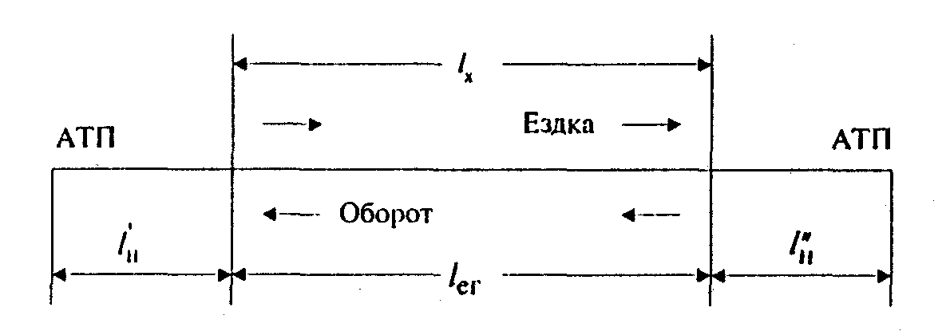

Рис. 13. Основные элементы маршрута.

Расстояние, на которое транспортируется груз за ездку, называется длиной ездки с грузом (l_{еr}).
Маршруты движения могут быть маятниковые и кольцевые. Маятниковый маршрут – такой маршрут, при котором путь следования автомобиля между двумя грузопунктами неоднократно повторяется.
Схемы маятниковых маршрутов показаны на (рис. 14).
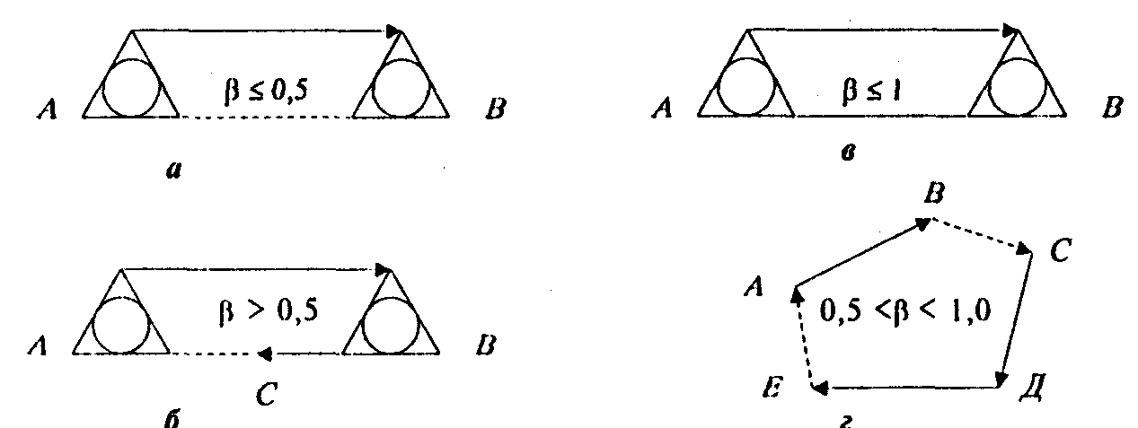

а - с обратным холостым пробегом;
б - с обратным не полностью груженым пробегом;
в - с обратным груженым пробегом;
г - кольцевой маршрут
Рис. 14. Схемы маршрутов.

На рис. 14 β - коэффициент пробега автомобиля на маршруте.
Кольцевой маршрут - маршрут движения автомобиля по замкнутому контуру, соединяющему несколько потребителей (поставщиков).
Разновидностями кольцевых маршрутов являются: развозочные, сборные и сборно-развозочные маршруты.
Развозочным маршрутом называется такой маршрут, при котором продукция загружается у одного поставщика и развозится нескольким потребителям. Сборный маршрут - это маршрут движения, когда продукция получается у нескольких поставщиков и доставляется одному потребителю. Сборно-развозочный маршрут - это сочетание развозочного и сборного маршрутов.
Необходимые показатели для расчета работы автомобиля на маршрутах:
t_{е} - время ездки автомобиля, ч;
t_{о} -время оборота автомобиля, ч;
t_{н} - время, затраченное на нулевой пробег, ч;
t^{гр}_{дв} - время движения груженого автомобиля, ч;
t_{р} - время разгрузки автомобиля, ч;
t_{п} - время погрузки автомобиля, ч;
t_{х} - время движения автомобиля без груза, ч;
l_{ег} - расстояние груженой ездки, км;
l_{х} - расстояние ездки автомобиля без груза, км;
Q_{сут} - суточный объем перевозки по массе, т;
Wсут ⁻ суточный грузооборот, т • км;
n_{е} - количество ездок автомобиля за время работы на маршруте;
Yст - статический коэффициент использования грузоподъемности;
v_{t} - техническая скорость, км/ч;
A_{x} - количество автомобилей на маршруте;
Т_{н} - время работы автомобиля на маршруте, ч;
q - грузоподъемность автомобиля, т;
l _{ег} - расстояние перевозки в прямом направлении, км;
l_{ег} - расстояние перевозки в обратном направлении, км;
lср - среднее расстояние перевозки, км;
βо - коэффициент использования пробега автомобиля за 1 оборот;
L_{м} - общая длина кольцевого маршрута, км;
n_{o} - количество оборотов.

Маятниковый маршрут с обратным холостым пробегом.
l_{er}
В
А
l_{x}

l_{h1}=l_{h2}
АТП

Рис. 15. Схема маятникового маршрута с обратным холостым пробегом.

Технико-экономические показатели для этого маршрута рассчитываются следующие:
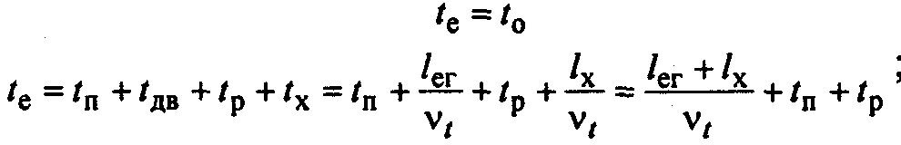
при условии:
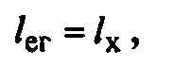
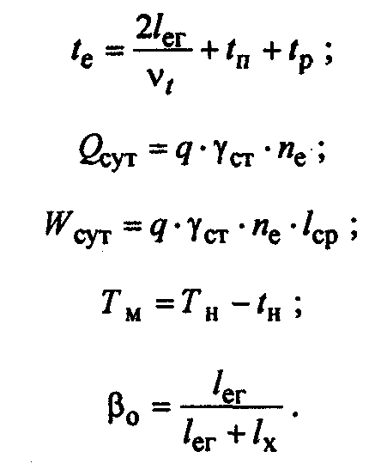

Маятниковый маршрут с обратным неполностью груженым пробегом.
Схема работы автомобиля на маршруте показана на (рис. 16).
0,5 < β < 1,0
l_{er}
В
А
l_{x} l_{er}

l_{h1} l_{h2}
АТП

Рис. 16. Схема маятникового маршрута с неполностью груженным пробегом.
Основные показатели для решения задач:
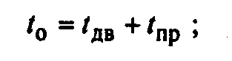
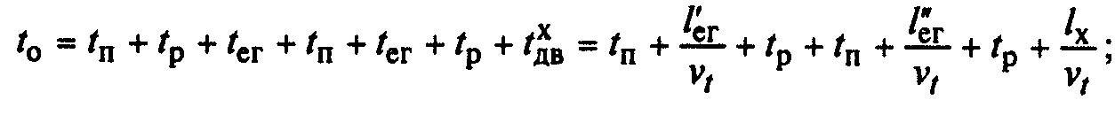
при перевозке однородного груза:
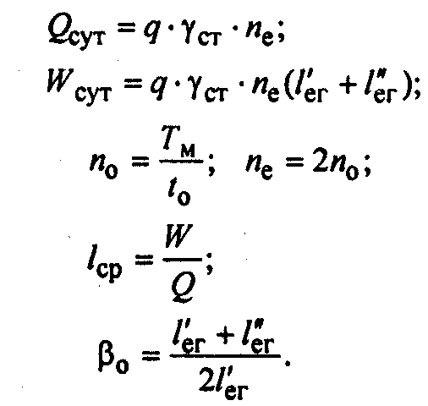

Маятниковый маршрут с обратным полностью груженым пробегом.
Схема работы приведена на (рис. 17).
β = 1,0
l_{er}
В
А
l_{er}

l_{h1} l_{h2}
АТП

Рис. 17. Схема маятникового маршрута с обратным полностью груженым пробегом.

Основные показатели для решения задач:
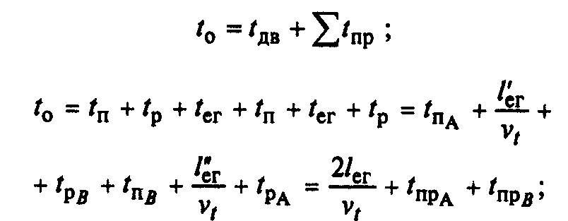
при перевозке однородного груза:
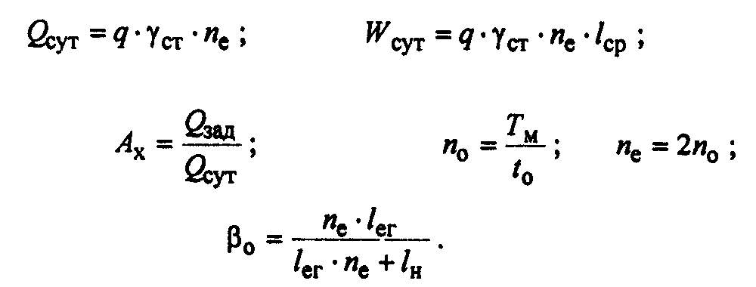

Кольцевой маршрут.
Схема приведена на (рис. 18).

l
В С

l 0,5 < β < 1,0 l

А l D
l_{h} l
АТП l’’_{h} E

Рис. 18. Схема кольцевого маршрута.

Расчет основных показателей для решения задач:
- время оборота подвижного состава на кольцевом маршруте:
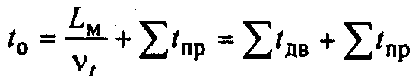
- количество оборотов автомобиля за время работы на маршруте:
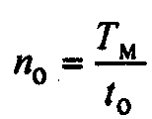
где Tм – время работы автомобиля на маршруте, ч;
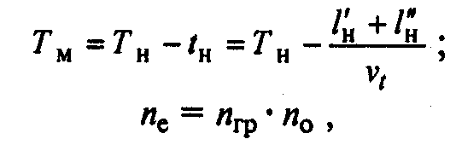
n_{гр} – количество груженых поездок за оборот;
- дневная выработка автомобиля, т; т • км:
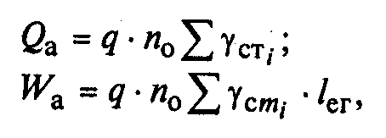
где средняя длина груженой ездки за оборот, км:
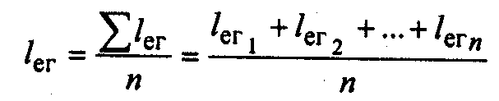
- среднее расстояние перевозки за оборот, км:
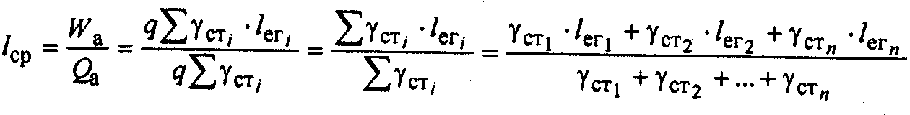
- среднее время простоя под погрузкой-разгрузкой за каждую ездку за оборот, ч:
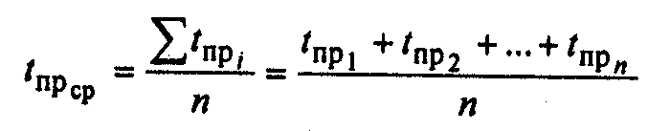
- средний коэффициент статического использования грузоподъемности за оборот.
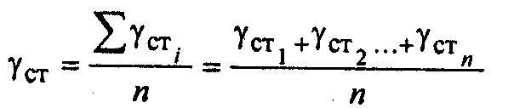
или
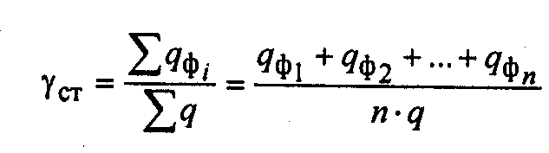
где q_{фi} – масса погружаемого в каждом пункте груза, т;
- Время оборота автомобиля на развозочном маршруте, ч:
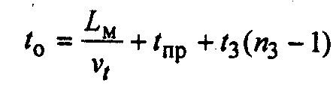
где t₃ – время на каждый заезд, ч;
n₃ – количество заездов.

СПИСОК ЛИТЕРАТУРЫ

Основная литература

1. Гаджинский А.М. Логистика: Учебник – 2-е изд. – М.: ИВЦ «Маркетинг», 1999г.
2. Костоглодов Д.Д., Харисова Л.М. Распределительная логистика. – Ростов Н/Д: ЭБ, 1997г.
3. Логистика: Учебное пособие под ред. проф. Б.А.Аникина. – М.: ИНФРА-М, 1999г.
4. Неруш Ю.М. Коммерческая логистика. – М.: Банки и биржи «ЮНИТИ», 1997г.
5. Неруш Ю.М. Логистика: Учебник для вузов. – 2-е изд., перераб. и доп. – М.: ЮНИТИ-ДАНА, 2001.
6. Основы логистики: Учебное пособие под ред. Л.Б.Миротина и В.И.Сергеева. – М.: ИНФРА-М, 1999г.
7. Родников А.Н. Логистика: Терминологический словарь. – М.: Экономика, 1995г.
8. Семененко А.И. Предпринимательская логистика. – СПб.: Политехник, 1997.

Дополнительная литература

1. Ерохина Л.И., Спиридонова Е.Е. Основы организации обслуживания в системе сервисных услуг. – Уч. пособие. – М.: ГАСБУ, ПТИС, 1999г.
2. Глухов В.В. Основы менеджмента. – Уч.-справ. пособие. – СПб, 1995г.
3. Котлер Ф. Маркетинг и менеджмент. – СПб: Питерком, 1999г.
4. Мескон М., Альберт М., Хедоури Ф. Основы менеджмента. – М.: Дело, 1997г.

